Государственное казенное общеобразовательное учреждение
Краснодарского края специальная (коррекционная)
школа – интернат ст-цы Костромской

Сборник сценариев
спортивно-оздоровительных мероприятий
«Спортивному движению – наше уважение!»

Составил:
Астахов Р. В., учитель физической культуры ГКОУКК школы-интернат ст. Костромской

В сборнике представлены материалы из опыта работы учителя физической культуры ГКОУ школы – интернат ст-цы Костромской.
Материал посвящен актуальным вопросам физического воспитания и образования в современных условиях. Адресован специалистам (преподавателям физической культуры, педагогам дополнительного образования) в области дополнительного образования детей.

Содержание:

1.Введение
2.Спортивно-игровая программа « Раз, два, три, а ну-ка догони»
3.Спортивное мероприятие посвящённое «Дню образования Краснодарского края». 4.Спортивно – игровая программа для детей среднего звена «Всемирный день здоровья». 5.Спортивно – игровая программа « А ну-ка парни » - (старшие классы). 6.Спортивное мероприятие «Быть здоровым – это модно» - (старшие классы). 7.Спортивная программа посвященная Вооруженным силам Российской федерации «Сильные, смелые, ловкие» - (младшие классы). 8.Спортивная программа посвященная Вооруженным силам Российской федерации «Сильные, смелые, ловкие» - (старшие классы). 9.Конкурсная программа «День здоровья »
10.Спортивно – игровой программы « Гром» - (старшие классы). 11.Спортивно – игровой программы « Гром» - (младшие классы). 12.Приложение 1: Положение о проведении дня здоровья. 13.Приложение 2: Заявка на участие в соревнованиях

ВВЕДЕНИЕ

Здоровье – одна из существенных характеристик человека наряду с духовностью, интеллектуальностью, определяющая степень жизнеспособности, устойчивости организма в соответствующей среде обитания, возможность реализовать свои биологические и социологические функции.
В учреждении дополнительного образования детей на первый план выступает не столько физическое развитие детей, сохранение и укрепление их здоровья, сколько воспитание у детей потребности в здоровье как жизненно важной ценности, сознательного стремления к ведению здорового образа жизни, ответственного отношения к своему здоровью и здоровью окружающих людей.
В данном сборнике представлены сценарии Дней здоровья.

Спортивно-игровая программа предназначена для организации досуга детей младшего, среднего возраста и старшего возраста. Данная разработка строится на командных играх, включает в себя веселые эстафеты и конкурсы, спортивные вопросы и проводилась в форме игровой программы. Это мероприятие можно использовать на любых спортивных праздниках; для организации досуга в детских лагерях и площадках.
Цель мероприятия: воспитание у детей ценностного отношения к своему здоровью через спортивные игры на свежем воздухе. Популяризация активного отдыха.
Задачи:
- приучить детей к здоровому образу жизни в игровой спортивной форме;
- создавать условия для проявления индивидуальных качеств обучающихся в интересах команды;
- создать здоровый психологический климат в отрядах в процессе совместной игровой, творческой деятельности;
- развить у ребят наблюдательность, сообразительность, находчивость и ловкость;
- научить детей работать в команде, подчиняться определенным правилам, развить чувства коллективизма и товарищества.

Сценарий
Спортивно-игровой программы « Раз, два, три, а ну-ка догони»
Цели:- привить детям интерес к регулярным занятиям физической культурой и спортом; - развивать наблюдательность, внимательность; - воспитывать чувство коллективизма, доброжелательности.
Оборудование:- кегли, мешки, гимнастические палки, воздушные шарики, корзины, шишки, магнитофон, мячи, скакалки, клюшки, шайбы, сарафаны, косынки, канат.
Ход соревнования.
Ведущий:
Добрый день, наши дорогие гости, участники конкурса. Мы рады встрече с вами. Ребята, скажите мне пожалуйста, какое мероприятие у вас сегодня в школе? День здоровья, Правильно! Давайте проведем его вместе. Устроим спортивно-игровые состязания и назовем наши соревнования: « Раз, два, три, а ну-ка догони».
Нам нужно выбрать по команде от класса по шесть человек. Каждая команда придумывает себе названия.
Итак 1 конкурс: « Надуй шарик»
( звучит музыка)
Для данного конкурса понадобится 8 воздушных шариков. Из каждой команды выбираются по три участника, им раздаются воздушные шарики. По команде ведущего участники начинают надувать шарики, но так чтобы шарик при надувании не лопнул. Выигрывает та команда которая первой справилась с заданием.
Ведущий:
Учись дорожить мгновеньем, Ведь жизнь ускоряет бег. И доли секунд-решения…В это залог побед!
2 конкурс: « Меткий стрелок»
( звучит музыка)
Каждый участник, добежав до разметки, старается попасть в корзину шишкой, затем возвращается к команде и передает эстафету следующему игроку, и так далее. Побеждает та команда которая первой закончила конкурс.
3 конкурс: « Эстафета»
( звучит музыка)
Эстафета состоит из трех этапов. Первый-это ведение мяча. Мяч оставляется у стойки. Второй участник прыгает на скакалки до стойки оставляет скакалку сам возвращается к команде. Третий участник одевает на ноги мешок и прыгает до стойки и оставляет и возвращается к команде, 4,5,6, участник все это делают в обратном порядке и возвращаются до команды.
Ведущий:
У нас проблем со спортом нет, И мы его все любим. Физкультурой каждый день Заниматься будем.
4 конкурс: « Хоккей»
( звучит музыка)Каждая команде дается по шайбе и клюшки. Каждому участнику предлагается перегнать шайбу клюшкой до финиша и обратно, передовая клюшку следующему игроку. Побеждает та команда которая первой закончила конкурс.
5 конкурс: « Матрешки»
( звучит музыка)
Напротив каждой команды по стулу на котором лежит сарафан и косынка, участникам команд предстоит надеть сарафан и повязать косынку, затем все снять с себя и положить на место и передать эстафету следующему участнику. Побеждает та команда которая первой закончила конкурс.
Ведущий:
Чтоб расти и закаляться, Нужно спортом заниматься. Закаляйся, детвора. В добрый путь! Физкульт-ура!
6 конкурс: « Веревочка»
( звучит музыка)
По сигналу первый участник берет в руки веревочку и один пробегает всю дистанцию. Возвращается на старт, за веревочку хватается второй игрок из группы. Теперь пробегают всю дистанцию уже двое, затем трое и т. д., пока за веревочку не будет держаться вся группа. Какая команда прибежит к финишу первой, та и победила.
7 конкурс: «Гонки»
( звучит музыка)
Игроки трех команд выстраиваются в колонны, садятся на корточки и кладут руки на плечи впереди сидящего игрока. По сигналу начинают движение вперед к финишу, стараясь не разорвать цепочку и двигаясь гусиным шагом. Побеждает самая быстрая команда.
8 конкурс: « Составь слово»
( звучит музыка)
Из данных букв, нужно сложить слово « ДОГОНИ». Участник подбегает к столу кладет одну букву на стол и возвращается, следующий участник добегает следующую букву. Так происходит до тех пор пока участники команды не сложат слово « ДОГОНИ».
9 конкурс: « Велогонки».
( звучит музыка)
Велосипед в этой эстафете заменит гимнастическая палка. Палку нужно оседлать сразу двум участникам. Они велосипедисты. Каждому вело-дуэту, удерживая между ногами палку, предстоит доехать стойки и обратно. Побеждает команда самых быстрых.
10 конкурс: «Перетягивание каната»
( звучит музыка)
Сейчас командам предоставим Возможно силу проявить. Канат тянуть им сейчас придется А, ну болельщик, поддержи!
Ведущий:
Пока жюри подводит итоги, мы проведем игру с болельщиками.
Дети хором отгадывают загадки на спортивную тему:
Просыпаюсь утром рано Вместе с солнышком румяным, Заправляю сам кроватку, Быстро делаю…(зарядку).
Не обижен, а надут. Его по полю ведут. А ударят-нипочем Не угнаться за…(мячом).
На ледяной площадке крик, К воротам рвется ученик Кричат все: Шайба! Клюшка! Бей! Веселая игра… (хоккей).
Кто на льду меня догонит? Мы бежим вперегонки. А несут меня не кони, А блестящие…(коньки).
Ясным утром вдоль дороги На траве блестит роса. По дороге едут ноги И бегут два колеса. У загадки есть ответ. Это мой…(велосипед).
Не только участникам сегодня трудно. Трудна и работа жюри: требует полного внимания, точности в подсчетах, объективности в суждениях. Давайте дадим слово жюри и узнаем, чья команда сегодня стала самой лучшей, самой быстрой, самой внимательной, самой дружной и спортивной.
Вручаются грамоты и призы.
Ведущий:
Всем спасибо за вниманье, Обеспечивший успех. Вот настал момент прощанья Будем краткой наша речь. Говорим мы: «До свидания! До счастливых новых встреч!».

Сценарий Спортивно-игровой программы посвящен «Дню образования Краснодарского края».
Младшая группа.

Цели и задачи:
• Пропаганда физической культуры и спорта; воспитание патриотизма,
• Развитие физических качеств: ловкости, силы, координации, меткости, укрепление здоровья,
• Воспитание правильного отношения к здоровому образу жизни.
Инвентарь: музыкальные записи на спортивную тему, гимн. палки, мячи, воздушные шарики, кегли, канат, яблоки, обручи, бумажные рыбки, удочки, мешки, повязки на глаза, ведра.
Дорогие ребята, уважаемые взрослые!
Рады приветствовать Вас, на спортивном празднике.
Все хотят соревноваться, Пошутить и посмеяться, Силу, ловкость показать, И сноровку доказать. В этой встрече все мы рады, Собрались не для награды. Нам встречаться чаще нужно, Чтобы все мы жили дружно!
Ни одно соревнование не обходится без судей.
Представление жюри.
И так наш праздник будет проходить, со спортивными конкурсами и эстафетами между детьми. И пусть победит сильнейший.
И так начнем наш спортивный праздник.

Конкурс – Велогонки. Велосипед в этой эстафете заменит гимнастическая палка. Палку нужно оседлать сразу двум участникам. Они велосипедисты. Каждому вело-дуэту, удерживая между ногами палку, предстоит доехать до поворотной отметки и обратно. Побеждают самые быстрые.

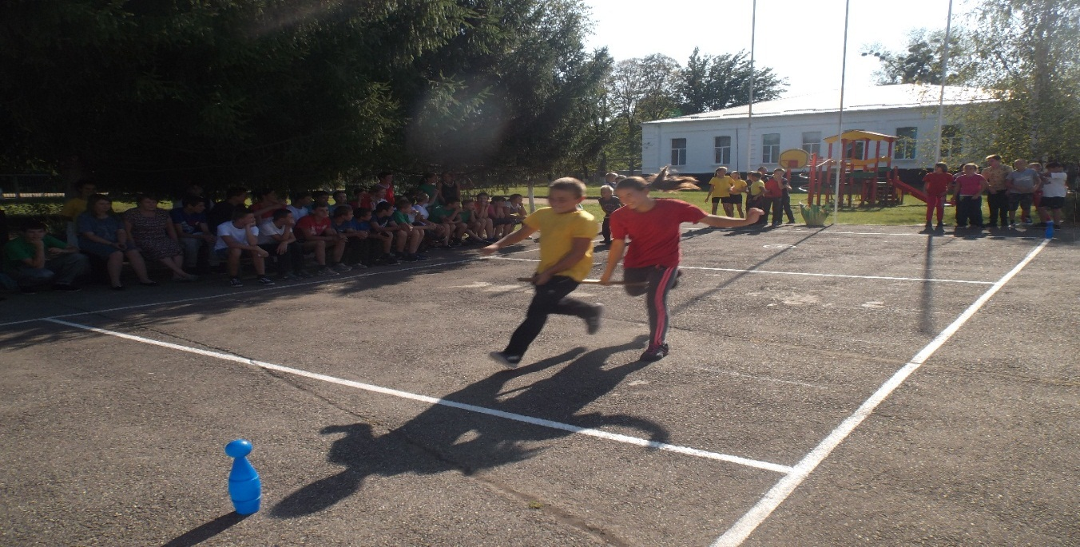

Эстафета – Доставка мяча обручем. Учащимся выдается по 1 обручу и по 1 мячу, задача учащихся обручем прокатить мяч от стартовой линии до отметки и обратно, учащийся передает эстафету следующему учащемуся, выигрывает та команда которая первой выполнила эстафету.

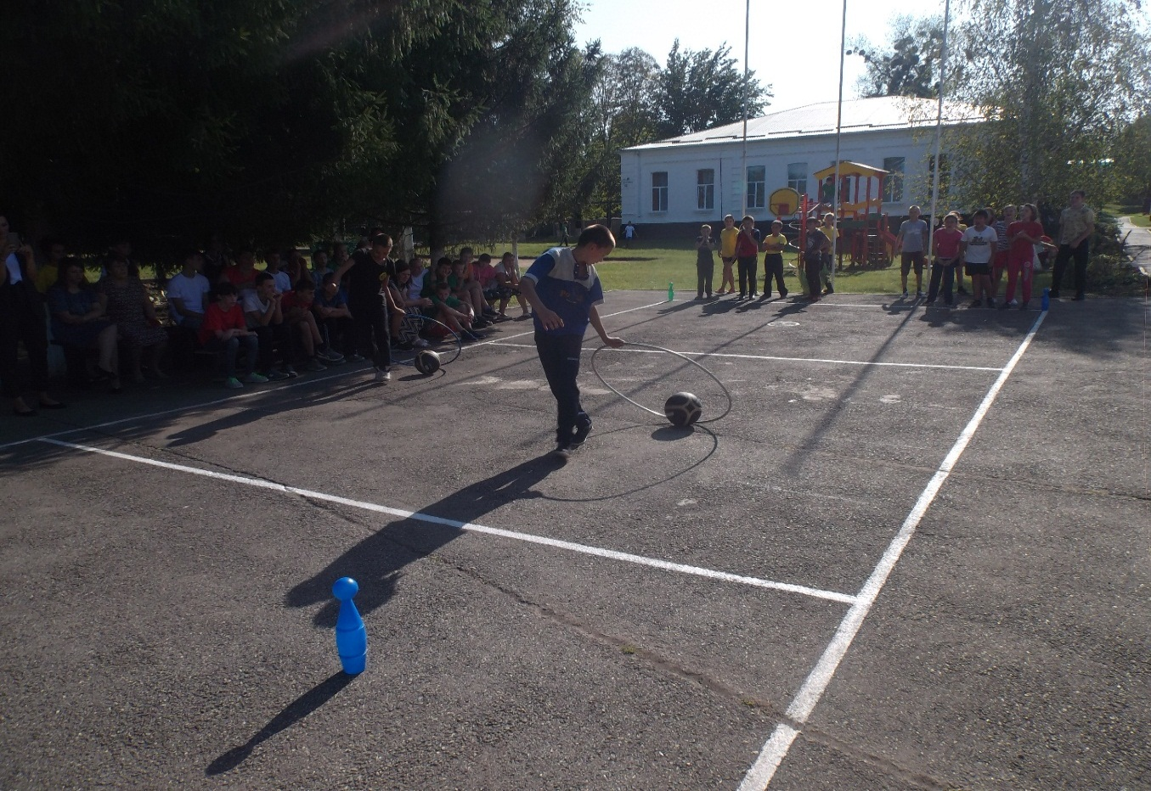

Эстафета – Бег с тремя мячами. На линии старта первый удобным образом берет 3 мяча. По сигналу бежит с ними до поворотного флажка и складывает возле него мячи. Назад возвращается пустой. Следующий участник бежит пустым до лежащих мячей, поднимает их, и возвращается с ними назад к команде и не добегая 1 м. кладет мячи. Выигрывает та команда которая первой закончила эстафету.

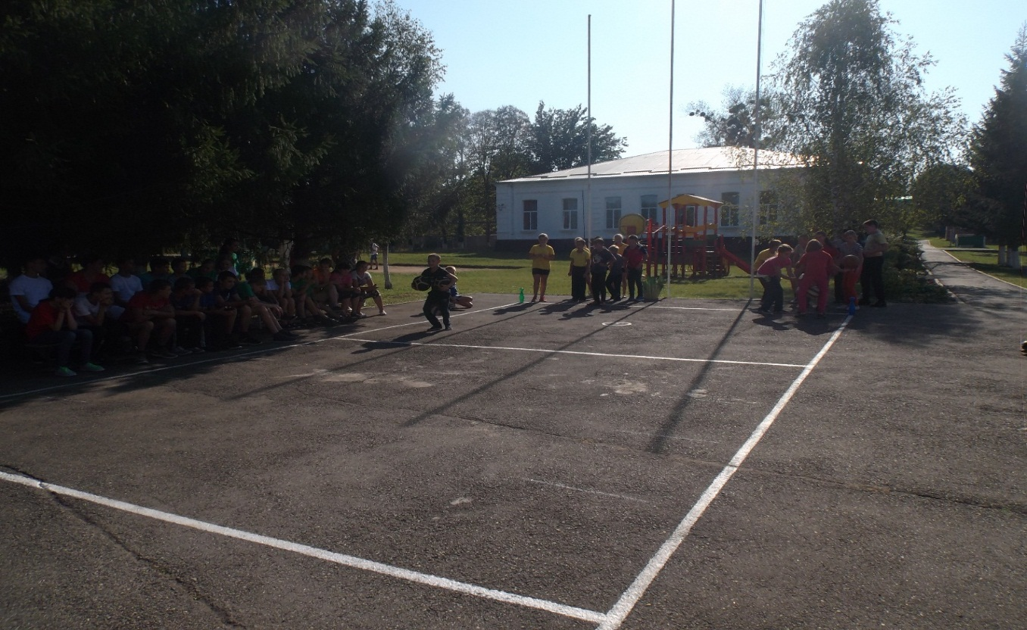

Конкурс – Игольное ушко. Вдоль линии эстафеты на площадке лежат 5 обручей. Стартуя, первый должен добежать до первого обруча, поднять его и продеть через себя. Затем со следующими обручами также. И так на обратном пути. Выигрывает та команда которая первой закончила конкурс.

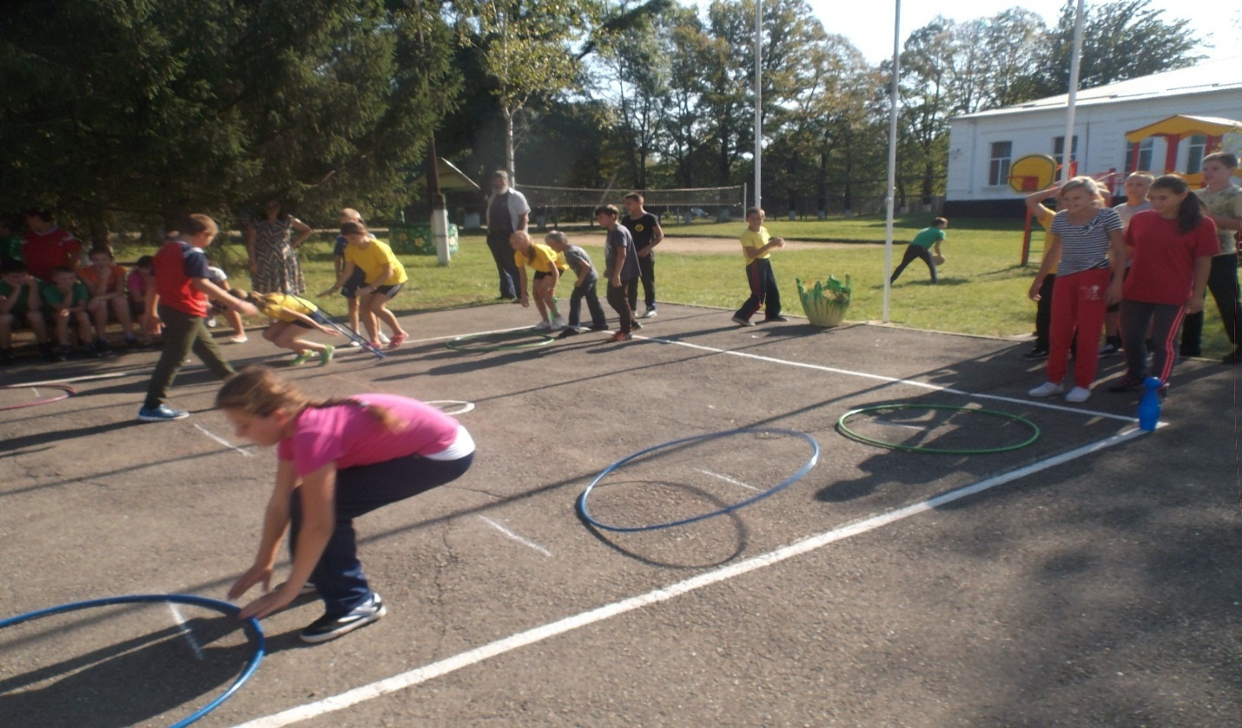

Конкурс – Пожарный. - (для капитанов) Для этого конкурса нам понадобились два стула, скакалка, две куртки. Задача учащихся вывернуть рукава и курток, одеть застегнуть на все пуговицы, затем оббежать вокруг стула соперника сесть на свой стул и потянуть скакалку. В этом конкурсе выигрывает самый ловкий, быстрый и сильный и при этом приносит своей команде 1 бал.

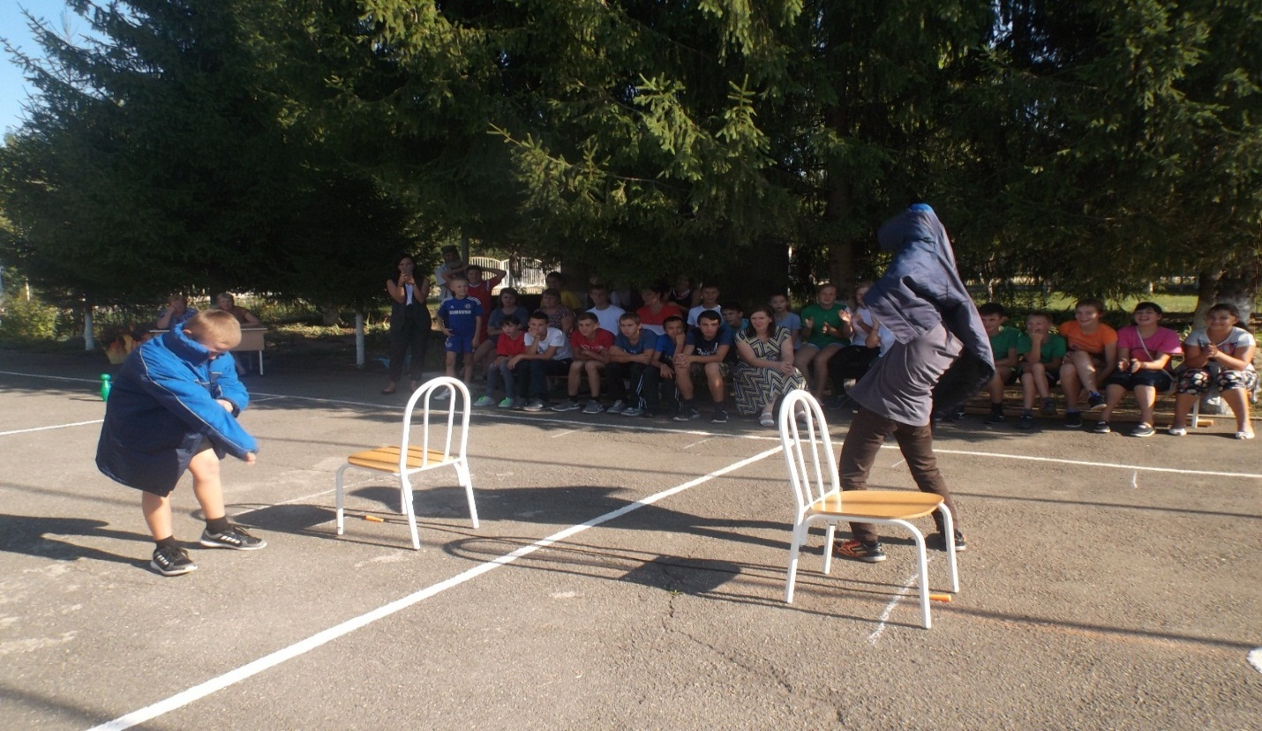
Эстафета – Бег по дощечкам На старте участнику каждой команды вручается по две дощечки. По сигналу, переставляя дощечки и наступая на них, игроки передвигаются вперед на расстояние до 10м. огибают флажок, и таким же образом возвращаются обратно. Побеждает команда, которая первой закончит эстафету.
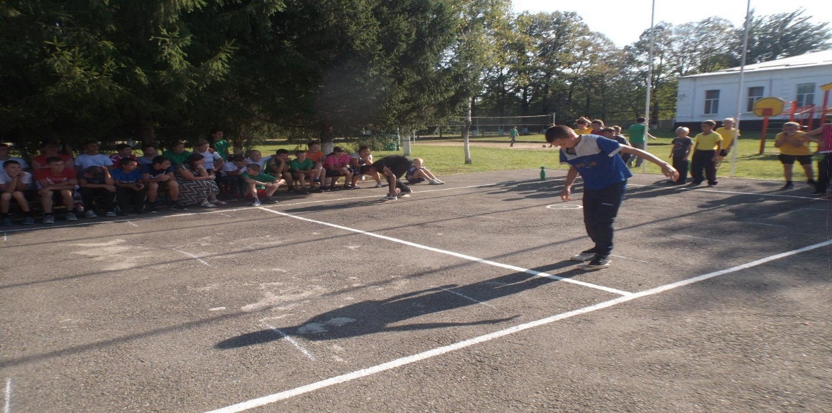
Конкурс - Бег в мешках Дети строятся в две колонны, расстояние между колоннами - 3 шага. Придерживая мешки руками возле пояса, они прыгают до обозначенного места (флажка, палочки, или другого предмета). Оббежав его, дети возвращаются к своим колоннам, вылезают из мешков, передают их следующим. Так продолжается до тех пор, пока все дети не пробегут в мешках. Выигрывает та команда, игроки которой быстрее выполнят задание.

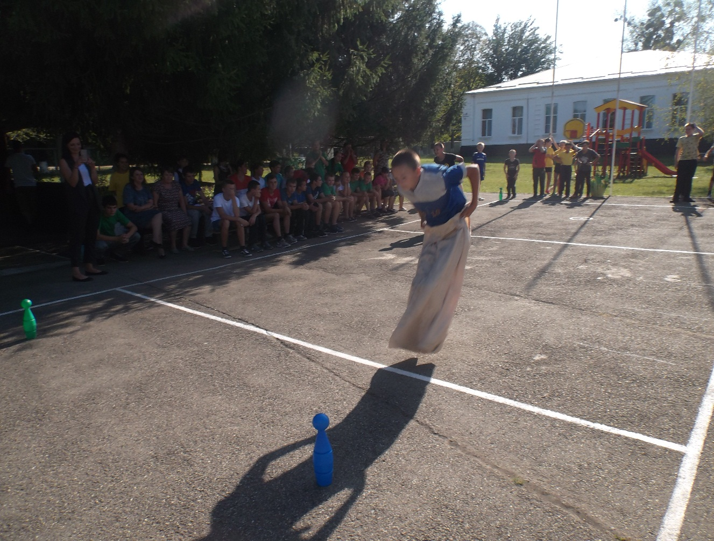

Конкурс – Сладкоежка. Каждой команде выдается по половине арбуза. Задача учащихся заключается в том чтобы подбежать к столу где находится арбуз и без помощи рук начать его есть. Выигрывает та команда которая за 1 минуту съела больше.

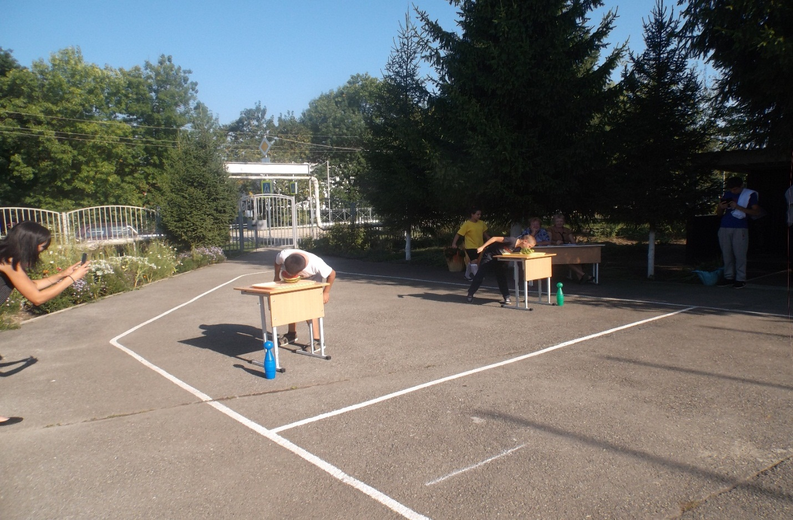
Конкурс – перетягивание каната

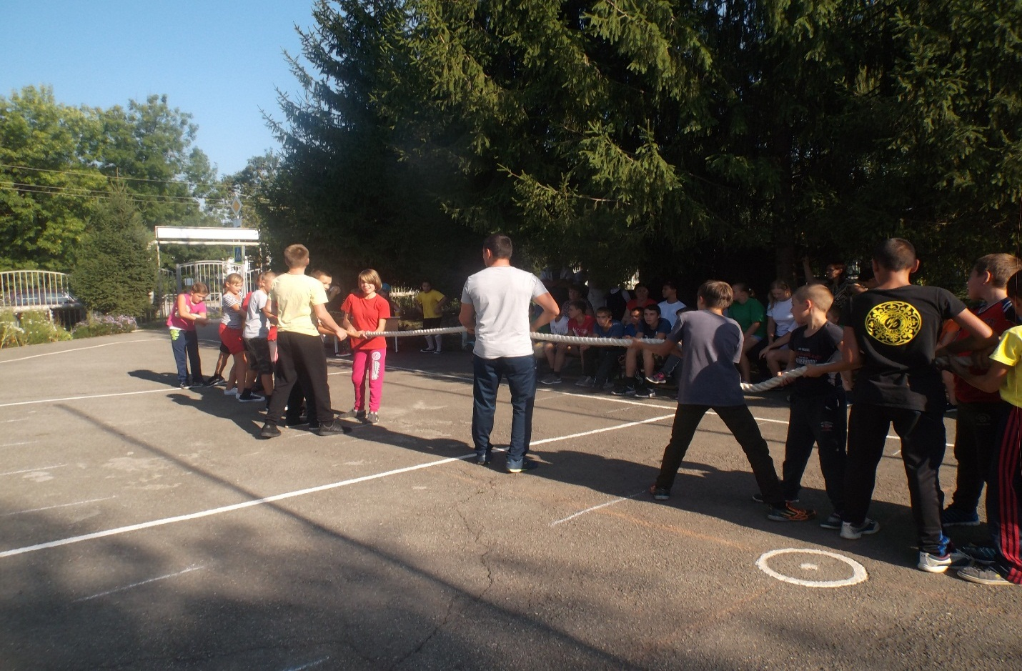

Подведение итогов.
Жюри объявляет итоги праздника, подчеркивая старания детей и болельщиков. Проводится награждение.
Вот и закончился наш спортивный праздник. И пусть мир движений подарит вам бодрость, здоровья, счастье повседневного общения с физической культурой и спортом.
Мы вам не говорим, до свидания А говорим до новых встреч, ребята.

Сценарий спортивно – игровой программы «Всемирный день здоровья»
Младшая группа.

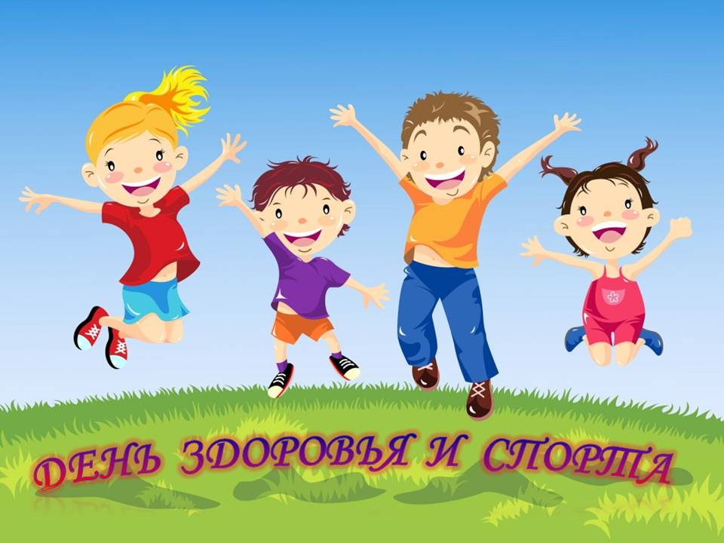

Цели и задачи:
• Пропаганда физической культуры и спорта; воспитание патриотизма,
• Развитие физических качеств: ловкости, силы, координации, меткости, укрепление здоровья,
• Воспитание правильного отношения к здоровому образу жизни.
Инвентарь: гимн. палки, мячи, воздушные шарики, кегли, канат, яблоки, обручи, бумажные рыбки, удочки, мешки, повязки на глаза, ведра.
Добрый день, дорогие друзья! Сегодня, 7 апреля, на всей планете люди отмечают Всемирный день здоровья. В этот день во всем мире проходят спортивные соревнования и праздники, чтобы дети всей планеты росли здоровыми и крепкими, смелыми и отважными, ловкими и сильными!
А теперь продолжаем наш праздник. И неважно, кто сегодня станет победителем. Главное – чтобы все мы почувствовали атмосферу праздника. Атмосферу сердечности и доброжелательности, взаимного уважения и понимания. Пусть дружба объединит Вас друзья!

Конкурс - Яблочный оттиск

Первый участник команды берёт в зубы яблоко и оббегает с ним маркер. Вернувшись, игрок без рук передает яблоко в зубы следующему участнику. Тот так же оббегает с яблоком маркер и передает эстафету следующему участнику и т. д. Падение яблока или поддержка руками приносит команде штрафное очко. Побеждает команда, которая первая выполнит задание.

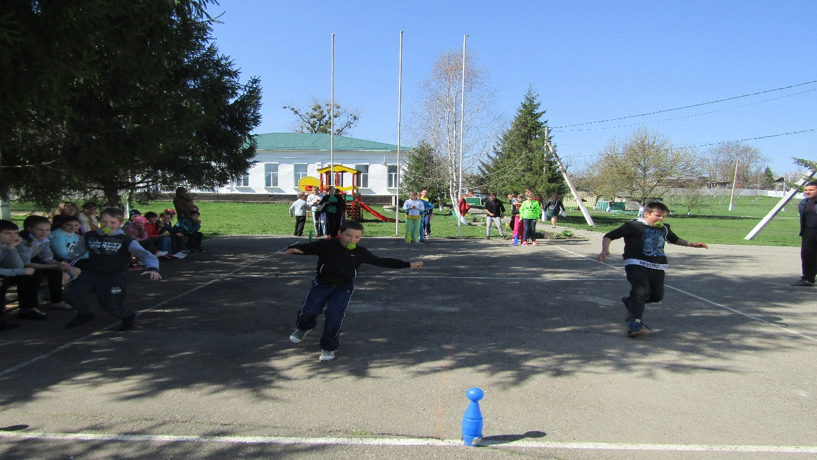
Конкурс - Рыбак
Один из учащихся выходит с удочкой на середину площадки, И начинает ловить рыбу забрасывая удочку, учащиеся по очереди нанизывают бумажных рыбок. Итак игра продолжается в течение двух минут. В конце игры подчитывают у команд наибольшее количество пойманной рыбы. Выигрывает та команда у которой оказалось большее число рыб.
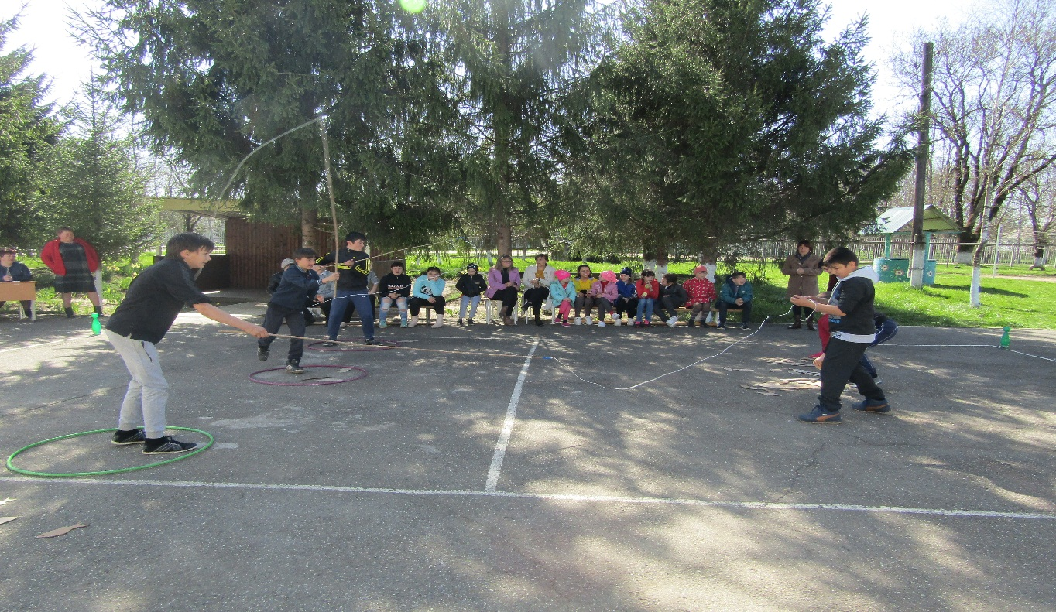

Конкурс - Бег в мешках

Дети строятся в две колонны, расстояние между колоннами - 3 шага. Придерживая мешки руками возле пояса, они прыгают до обозначенного места (флажка, палочки, или другого предмета). Оббежав его, дети возвращаются к своим колоннам, вылезают из мешков, передают их следующим. Так продолжается до тех пор, пока все дети не пробегут в мешках. Выигрывает та команда, игроки которой быстрее выполнят задание.

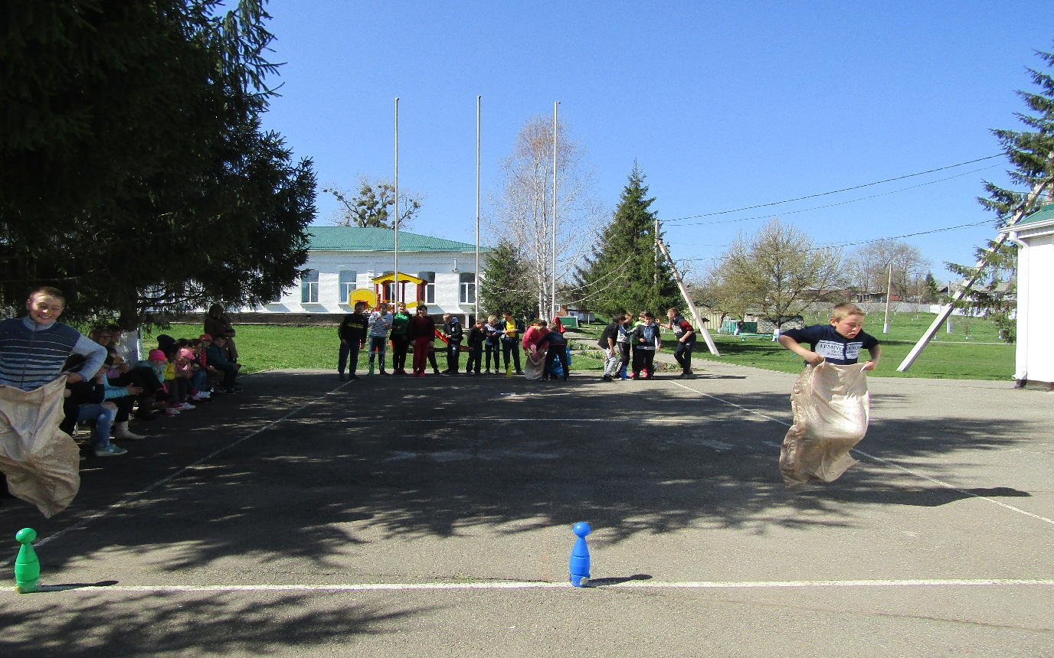

Конкурс - Ловкий футболист
Самому ловкому учащемуся из команды надеть маску, положить футбольный мяч на пол на расстоянии 6 м. Играющие по сигналу должны найти мяч и ударить его ногой. Кто первый это сделает, тот выигрывает. (повторить 2-3 раза).
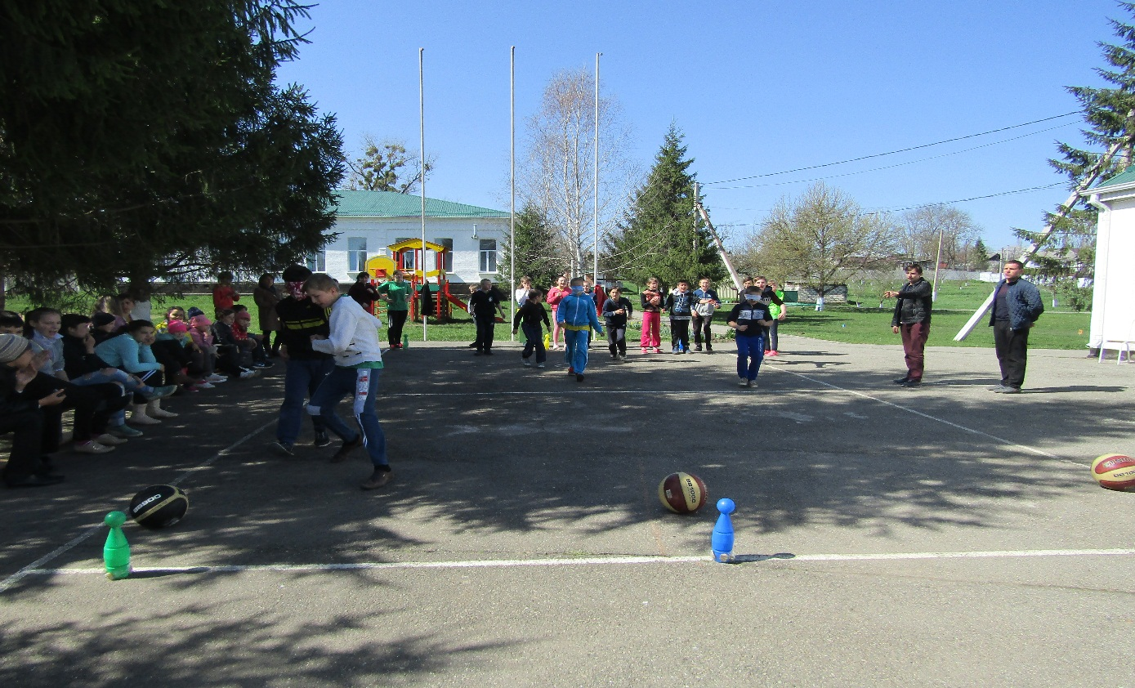
Эстафета - Биатлонисты
Каждой из команд выдается по паре лыж, учащиеся становятся в двоем на одни лыжи и походят дистанцию огибая стойку и передают эстафету следующим учащимся. Выигрывает команда которая первой закончила эстафету.
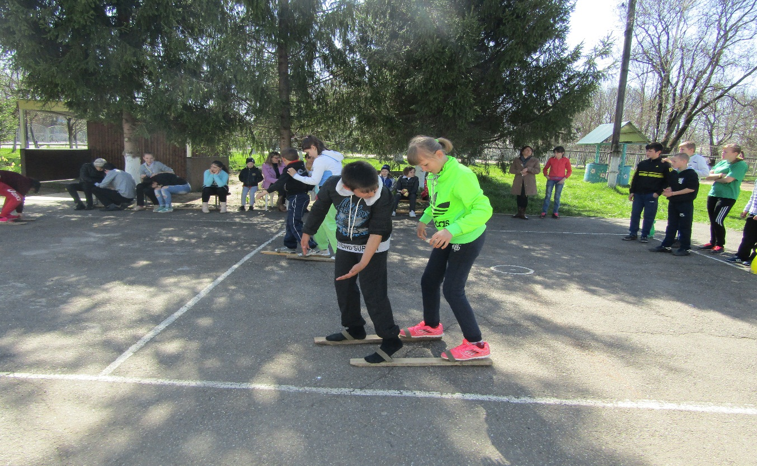
Конкурс - Передай мяч сквозь обруч
.Команда становится в колонну по одному следующим образом: мальчик, девочка, мальчик, девочка и т. д. на расстоянии 2 м друг от друга. Девочки держат обручи над головой на вытянутых руках. У первого мальчика в руках баскетбольный мяч. По сигналу он начинает его передавать сквозь обруч, следующему игроку, последний мальчик, передав мяч сквозь обруч выбегает из колонны, ловит его и выполняет ведение вокруг флажка до своего места, затем берет мяч и начинает его передавать в обратном направлении. Последний мальчик (он был в начале эстафеты первым), получив мяч, ведет его за финишную черту. 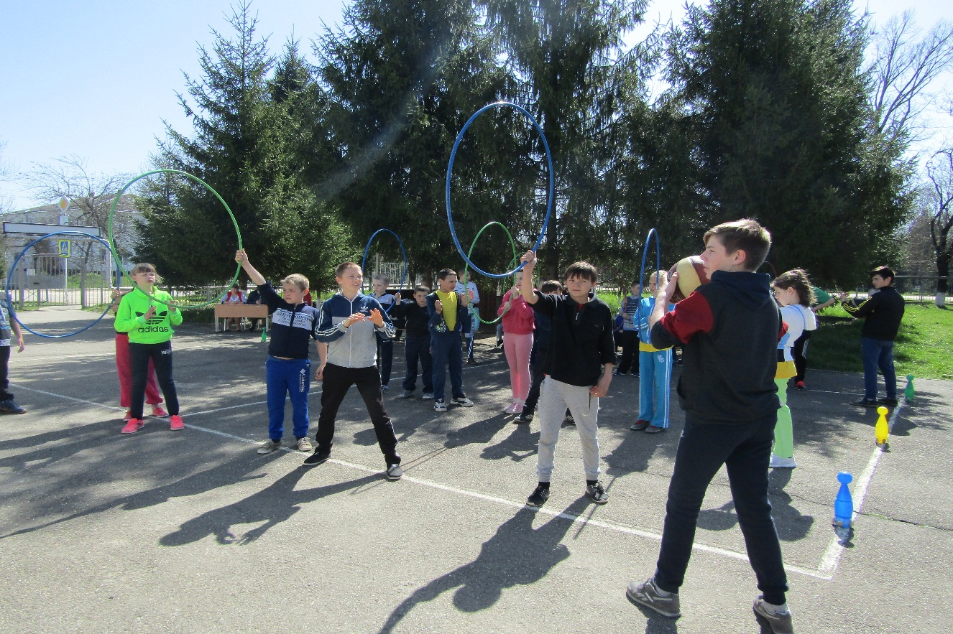

Веселая эстафета
Команды становятся во встречные колонны с одной стороны мальчики, с другой девочки (на расстоянии длины волейбольной площадки). Около направляющего колонны мальчиков лежит мяч (резиновый) и гимнастическая палка. По команде он зажимает мяч между ногами, берет в обе руки гимнастическую палку и бежит к противоположной колонне девочек. Если по пути теряется один из предметов, игрок должен остановиться, взять предмет таким же способом и продолжить бег. Эстафета заканчивается, когда колонны мальчиков и девочек поменяются.
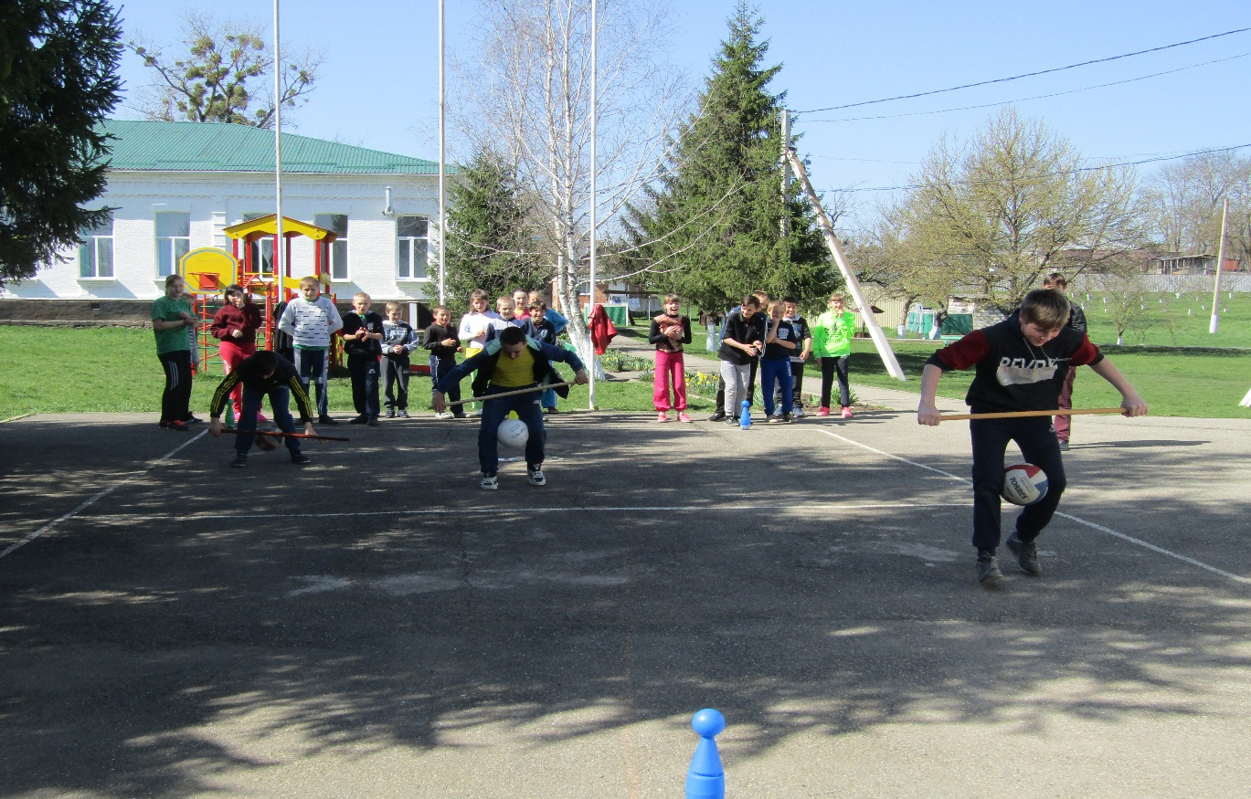
Конкурс – Воздушный бадминтон
Командам раздаются по три ракетки и три воздушных шара, задача заключается в том, чтобы подкинуть шар в воздух и набивать ракеткой шар до стойки и обратно, после этого передать эстафету следующему учащемуся. Выигрывает та команда которая первой закончила конкурс. 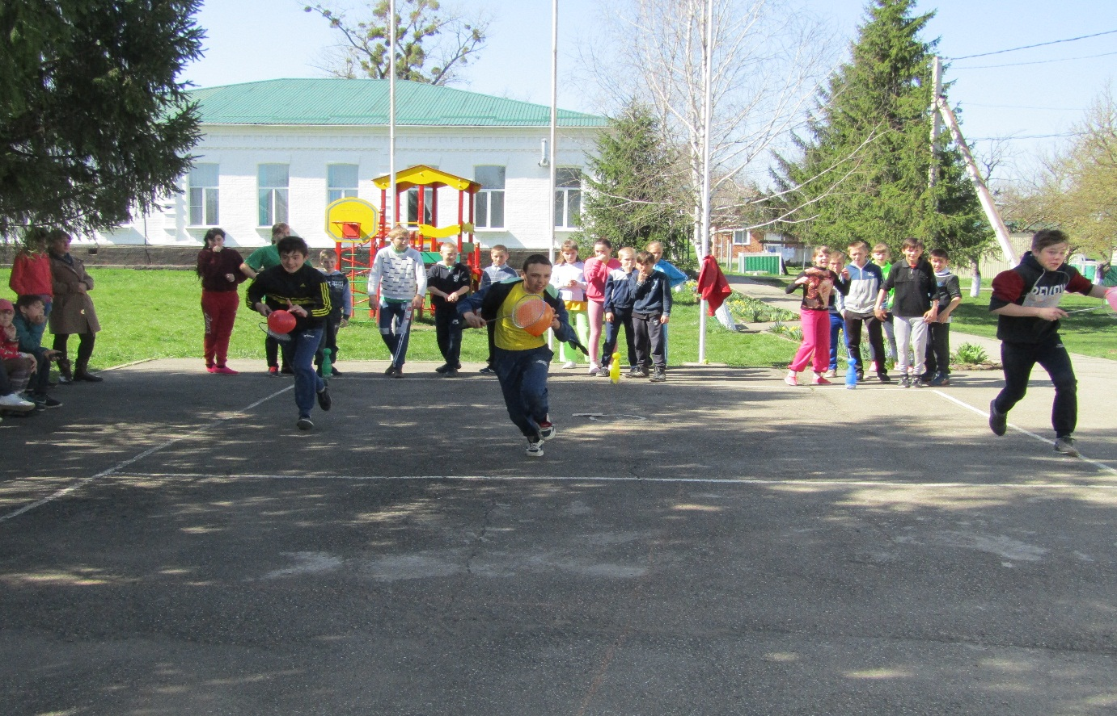
Смешная эстафета
Каждый участник команды бежит с разным заданием:
- Бег со стаканом воды в руке;
- Бег со связанными ногами;
- Бег в мешках;
- Бег с одновременным вращением обруча;
- Бег с мячом между ногами;
- Бег с ведром и собрать урожай;
Конкурс – перетягивание каната

Подведение итогов.
Жюри объявляет итоги праздника, подчеркивая старания детей и болельщиков. Проводится награждение.
Вот и закончился наш спортивный праздник. И пусть мир движений подарит вам бодрость, здоровья, счастье повседневного общения с физической культурой и спортом.
До новых встреч.

Сценарий спортивно – игровой программы « А ну-ка парни »
Старшая группа.

Цель мероприятия:
- воспитывать чувство патриотизма и гордости за свою Родину;
- формировать у обучающихся понятий «патриот» и «защитник Родины»;
- воспитывать уважение к людям военной профессии.
- пропагандировать здоровый образ жизни средствами физкультуры и спорта.
Предварительная подготовка: готовятся четыре команды участников по 5 человек в каждой. В командах есть свои силачи и свои представители "интеллектуальной" силы. Готовятся также атрибуты для каждого состязания, музыкальные фонограммы, костюм ведущего «Солдата», презентация, украшения для спортзала.
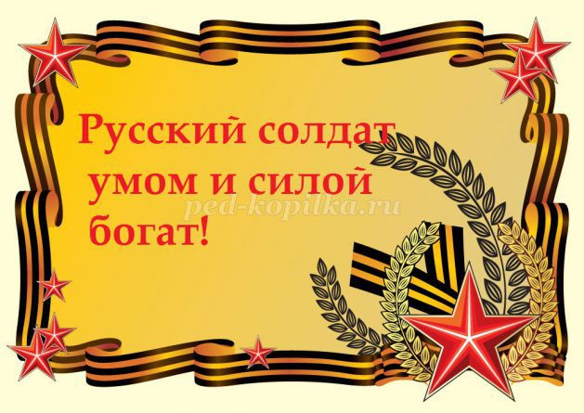
Ход мероприятия.
Здравствуйте, друзья! Сегодня мы проводим увлекательное состязание, посвященное Дню защитника Отечества.
А кто же были лучшие защитники Отечества?
Конечно, это былинные богатыри и великие полководцы.
Но самые главные защитники — это русские воины, которые всегда готовы были охранять свою Родину при надвигающейся опасности.
О таких защитниках и песни складывались, и сказки сказывались.

Эстафета: Тачки.
Итак, для начала посмотрим на что вы годитесь, ведь настоящий воин должен быть сильным и ловким, чтобы победить врага. Мы объявляем конкурс «Тачки». Участвует вся команда. Два участника, первый в упоре на руках, второй держит партнера за ноги, выполняют перемещение вперед. После контрольной стойки меняются местами, возвращаются назад передают эстафету другим. Побеждает команда, показавшая наименьшее время. Ну что? Готовы? Тогда. На старт. Внимание. Марш!!!
Конкурс: Солдатская сила.
Настоящий солдат должен быть физически крепким и сильным, вы уже наверное догадались, что следующий наш конкурс звучит так: «Отжимание от пола». Участвует вся команда – выиграет та команда, которая больше других отжалась от пола.
Конкурс: Переноска больного.
Итак, мы объявляем следующий этап нашей суперэстафеты: «Переноска и перевязка раненого». От каждой команды требуется по два санитара и одному раненому. Остальные участники будут исполнять роль носильщиков. По сигналу судьи, два участника команды берут раненого и бегут к первому санитару, который делает ему перевязку в виде «чепца». Затем носильщики бегут обратно, где их ждет второй санитар, который накладывает пострадавшему шину на руку в виде косынки и носильщики уносят его обратно к первому санитару, который накладывает ему жгут на руку и бегут обратно на финиш.
Конкурс: Самый сильный.
По одному юноше от каждой команды – кто больше выжмет одной рукой от плеча вверх гирю 16 кг.

Конкурс: Метание гранат.

Представте, что вы — солдаты, которые проходят учения по метанию гранаты на армейском полигоне. Ваша задача — лечь на пол, спрятавшись за стул («в окоп»), кинуть мяч («гранату») между ножек стула и сбить как можно больше «мишеней».
Для этого конкурса нужно приготовить «гранату» - теннисный мячик, мишени - пластмассовые кегли и стул. Поставьте стул или табуретку на пол, он будет выполнять роль окоп), а за ним на расстоянии расставьте кегли или другие предметы, выполняющие роль мишеней.
Конкурс: Одень меня.

Игрокам выдаются толстые зимние рукавицы. Их задача - как можно быстрее застегнуть большее количество пуговиц на рубашке или халате, который надевается поверх одежды их партнера.

Конкурс: «Бег в мешках».

Силу, ловкость показали, бегали и отдыхали А теперь такой вам конкурс вам командам предстоит Кто быстрее эстафету без штрафного пробежит Ну, а чтоб не просто бегать, с этим справимся и мы Мы на ноги вам наденем пусть не путы, но мешки.

Конкурс: Рота – подъем.

Вы знаете, что в армии нужно очень быстро одеваться. Посмотрим, как вы с этим справитесь.
Эстафета: Полоса препятствий
Предпоследний этап нашей эстафеты – это полоса препятствий, куда вошли:
1. Два кувырка вперед на матах.
2. Лазание по гимн. скамейке на животе.
3.Пролезание в обруч.
4.Одеть противогаз.
5. Касание стены рукой и передача эстафеты.
6. Прыжки в мешках до мата.
7. Лежа стрельба из пневматической винтовки по мишени.
Победившей считается команда, быстрее всех прошедшая полосу препятствий.

Конкурс: Перетягивание каната.
Сейчас командам предоставим Возможно силу проявить. Канат тянуть им сейчас придется А, ну болельщик, поддержи
Ведущий:
Всем спасибо за вниманье, Обеспечивший успех. Вот настал момент прощанья Будем краткой наша речь. Говорим мы: «До свидания! До счастливых новых встреч!».

Спортивное мероприятие «Быть здоровым – это модно»

Старшая группа

Цель мероприятия:
День здоровья проводится с целью пропаганды среди обучающихся ГБОУ школы – интернат ст-цы Костромской здорового образа жизни, развития интереса к физической культуре и спорту.
Задачи мероприятия:
- привлечение учащихся к занятиям различными видами спорта;
- выявление лучших спортсменов школы, привлечение их к участию в школьных и зональных соревнованиях;
- проведение оздоровительных мероприятий, нацеленных на укрепление организма детей и подростков;
- повышение сопротивляемости организма детей и подростков к различным заболеваниям, работоспособности школьников, продуктивности их обучения.
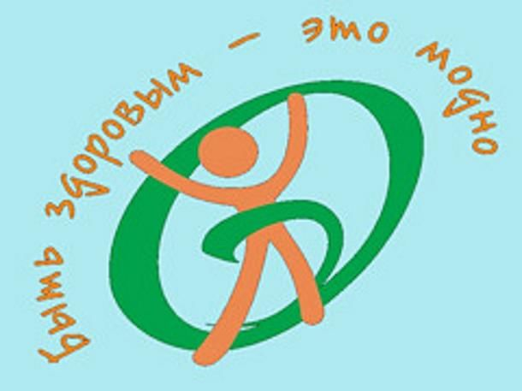
К участию в мероприятиях в рамках программы Дня здоровья привлекаются все учащиеся 6 – 9 классов школы.
В спортивных соревнованиях принимают участие учащиеся, не имеющие медицинских противопоказаний на момент проведения дня здоровья. Освобожденные учащиеся присутствуют на всех мероприятиях Дня здоровья и выступают в качестве зрителей, болельщиков, помощников классных руководителей по поддержке дисциплины и порядка.

Метание малого мяча с разбега на дальность.
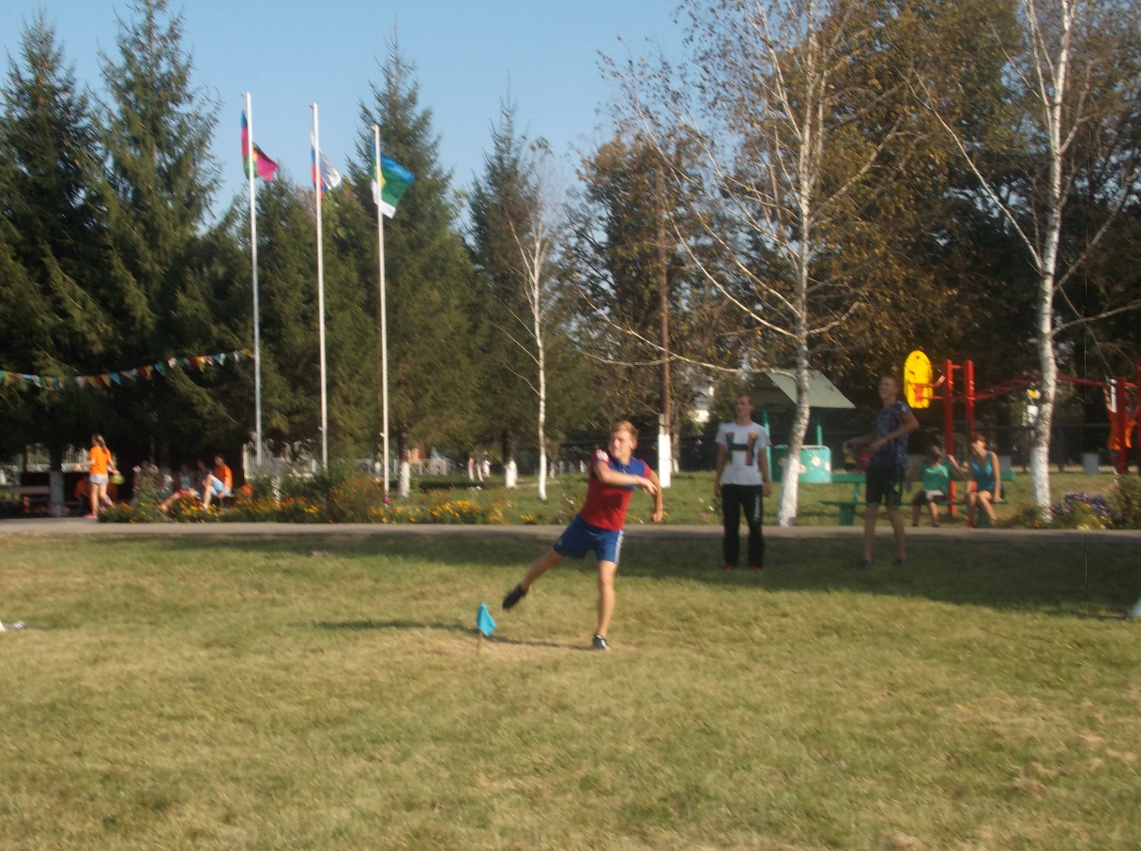

Прыжки в длину с разбега
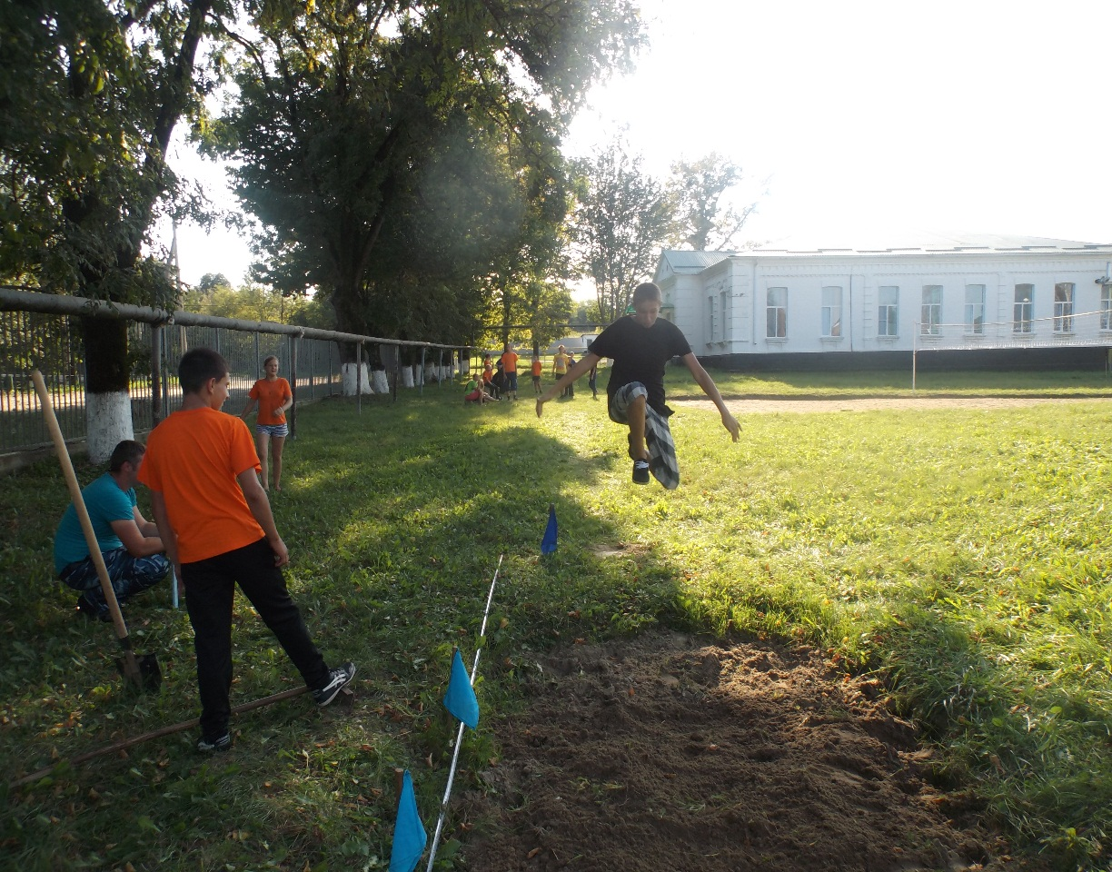

Прыжки на скакалки на время ( 1 минута)
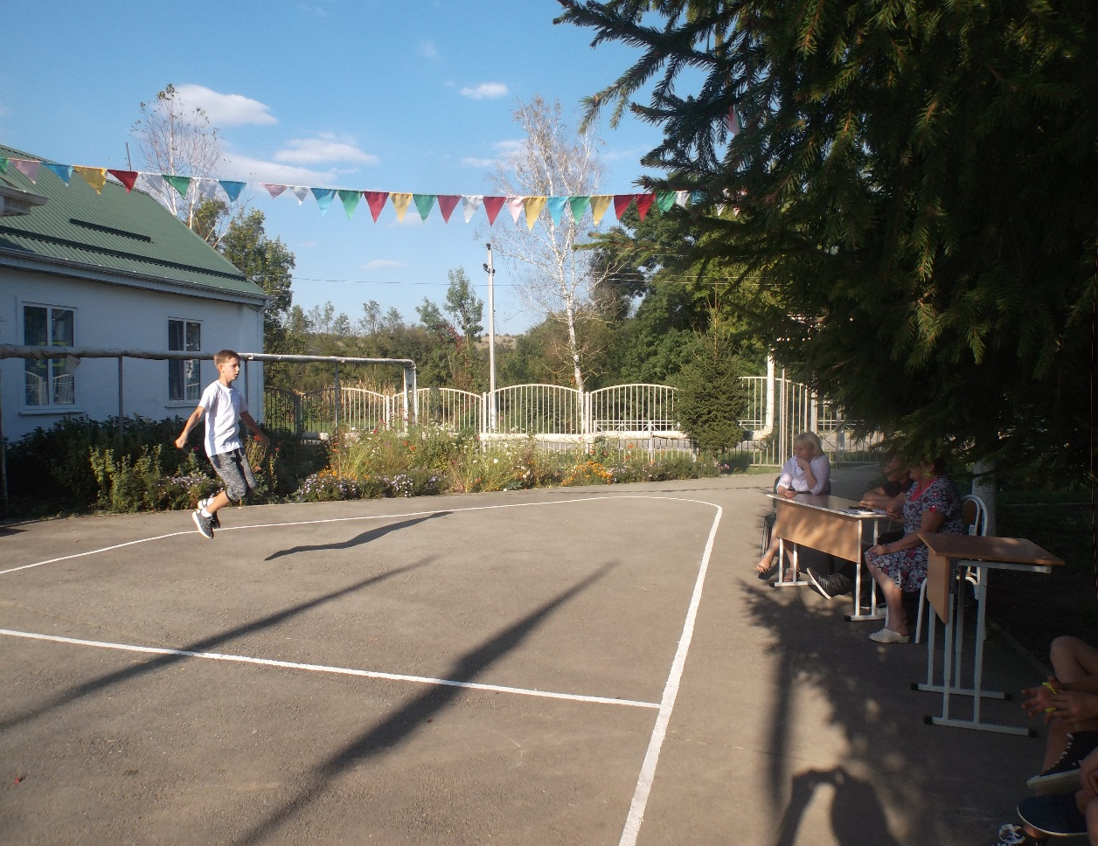

Бег 60 м. - на время
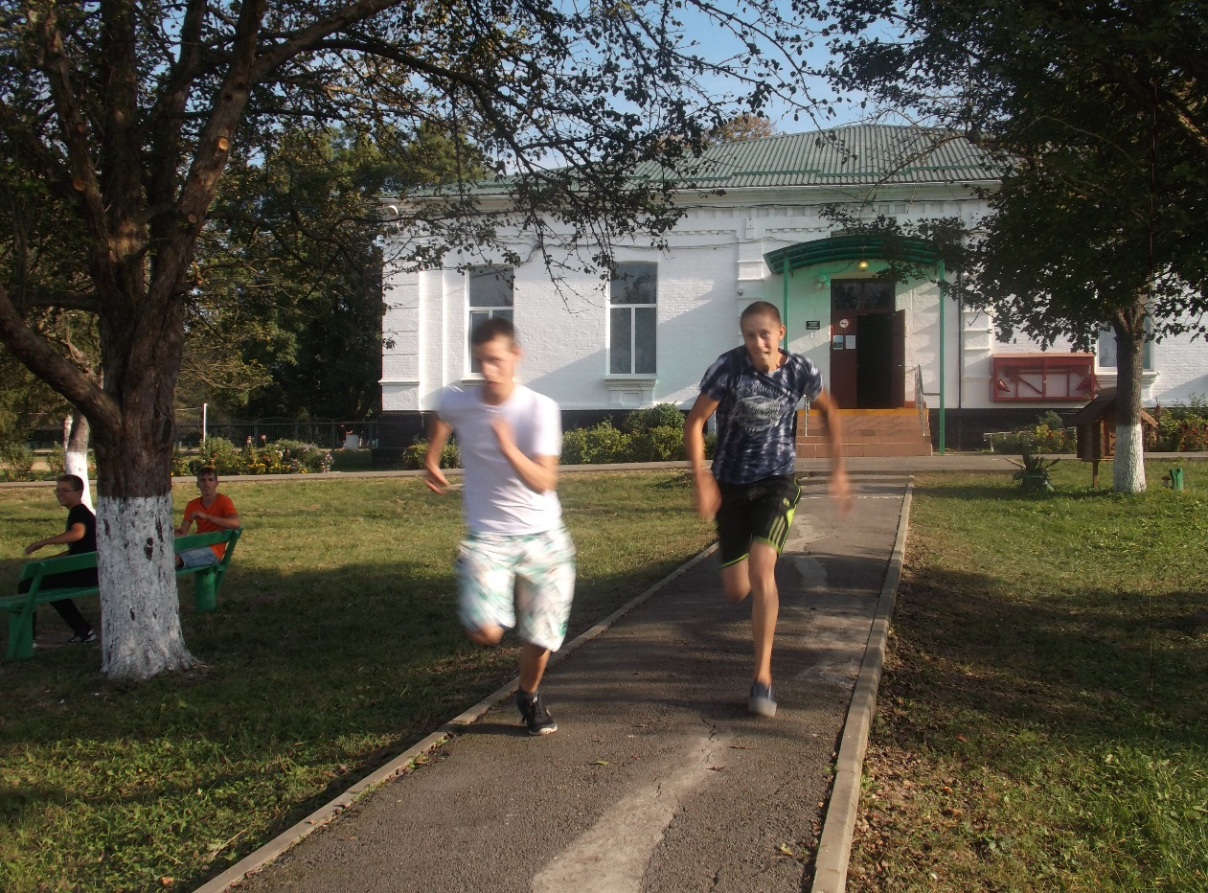

Построить старшие классы для объявления итогов и награждения победителей.

Сценарий

Сценарий спортивной программы посвященный Вооруженным силам Российской федерации «Сильные, смелые, ловкие»
Младшая группа.

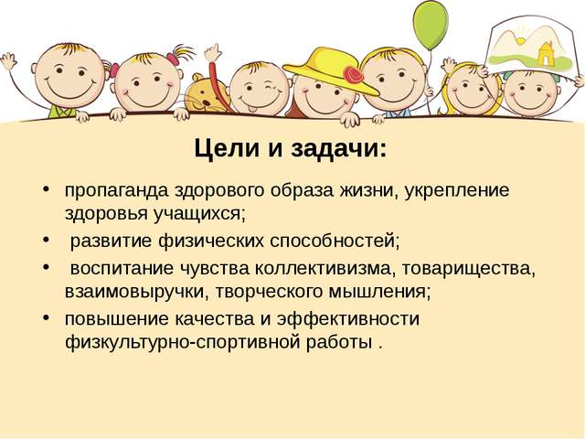

Ход мероприятия.

Ведущий: Добрый день, дорогие ребята.
Праздник, который в нашей стране отмечают 23 февраля называется День защитника Отечества и считается праздником всех мужчин, независимо от их возраста. И сегодня мы поздравляем наших мальчиков – будущих защитников своей страны с их праздником. А наш праздник называется «Сильные, смелые, ловкие» и нашим мальчишкам предстоит сегодня не только поздравления принимать, но и проявить себя в конкурсах на, смекалку, быстроту и ловкость.
И так наш праздник начинается песней «Я служу России» - звучит песня».
Ведущий: Продолжает наш праздник конкурсы и эстафеты, в которых будут принимать участие 3 команды мальчиков. Команды, займите свои места. Командиры команд представьтесь и представьте свои команды.
Оценивать команды будет жюри в составе.
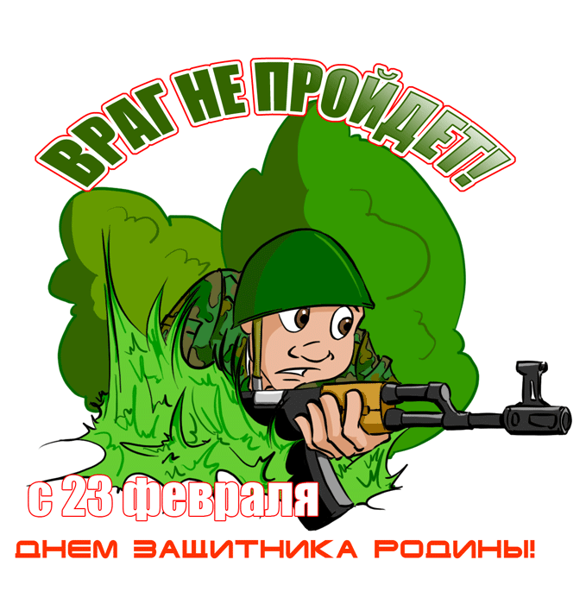 Конкурс: «Доставка боеприпасов».
Участникам каждой команды необходимо доставить боеприпасы (кубики) к огневым точкам (обручам). Каждый участник – берёт кубик, находящийся на линии старта, и бежит с ним к финишу (обручу), затем быстро возвращается назад, а капитан строит из принесенных участниками кубиков высокую башню).
Побеждает та команда, которая быстрее справилась с заданием и построила прямую, высокую башню.
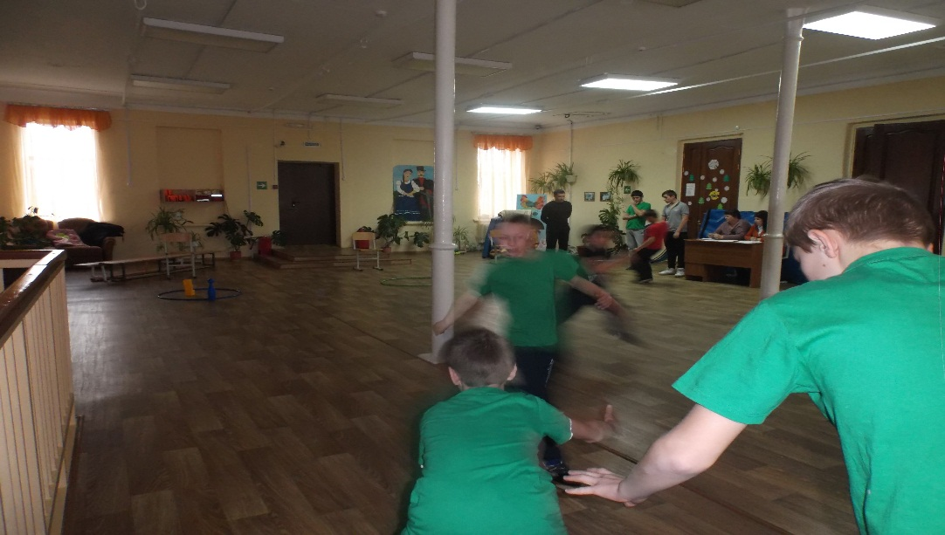
Конкурс: «Собери волю в кулак»
Участникам объявляют, что в этом конкурсе им придется собрать всю свою волю в кулак. После чего выносят большие листы бумаги, на которых написано слово «Воля». По сигналу ведущего каждый участник должен скомкать весь лист в кулаке, используя только одну руку. Победит тот, кто сделает это первым.
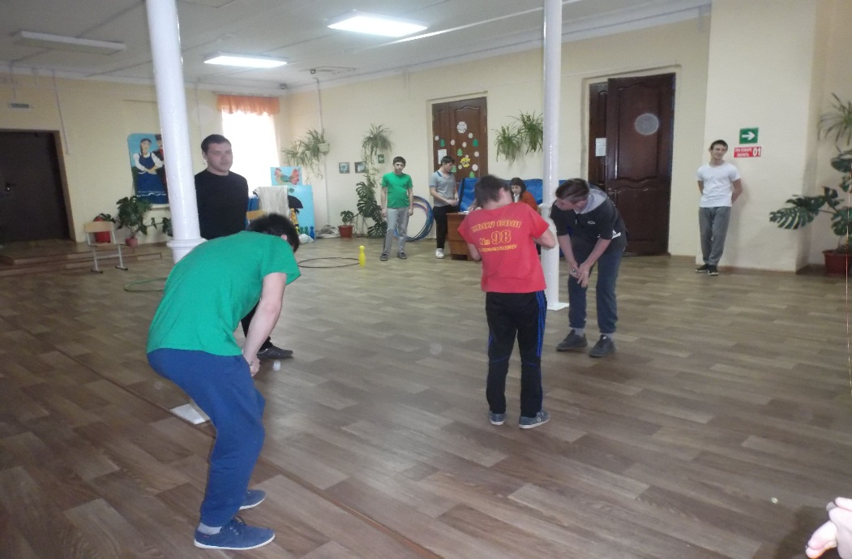
Конкурс: «Съешь лимончик» Нужно каждому из участников съесть дольку лимона, не показав, что он кислый, не скорчить “кислую” рожицу, выигрывает та команда которая первой съела лимон и проявила выдержку в конкурсе.
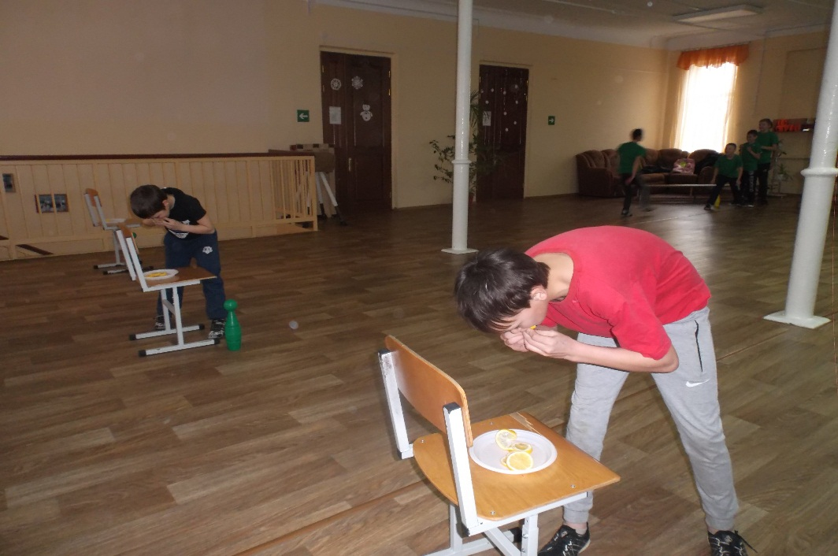

Конкурс: «Бег в мешках». Силу, ловкость показали, бегали и отдыхали А теперь такой вам конкурс вам командам предстоит Кто быстрее эстафету без штрафного пробежит Ну, а чтоб не просто бегать, с этим справимся и мы Мы на ноги вам наденем пусть не путы, но мешки.

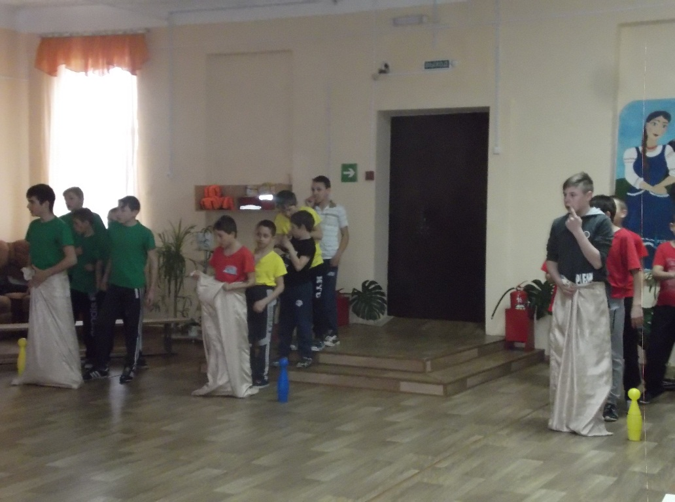
Эстафета: «Артиллеристы» (3 конуса, 3 корзины для мусора, 20 мячей малого диаметра).
По команде первые участники бегут по прямой до конуса берут мяч и кидают его в корзину, которую на определённом расстоянии от участников держат капитан команды. Обратно бег по прямой, передавая эстафету хлопком руки по ладони следующего участника. Выигрывает команда, которая первая закончит дистанцию.
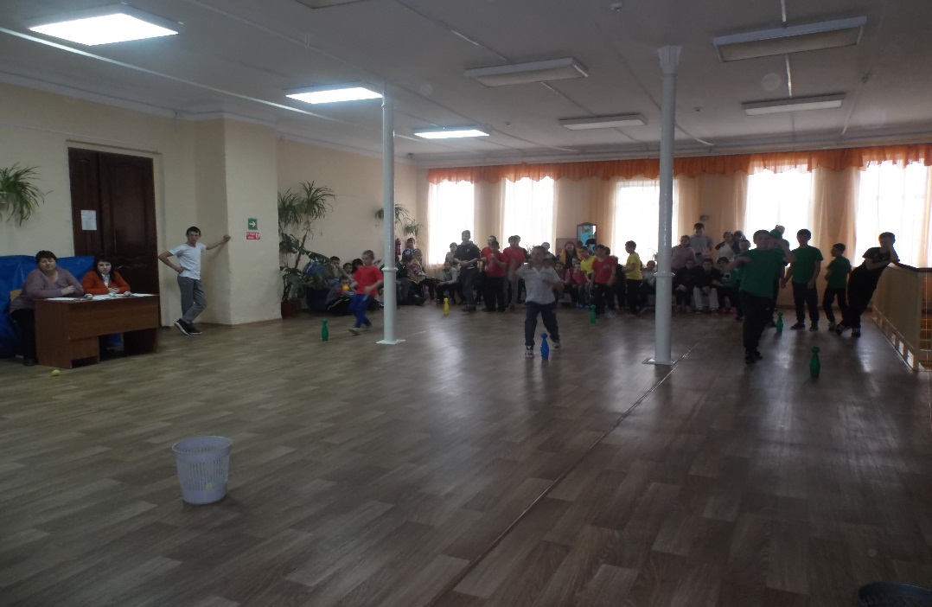

Конкурс: «Спец. подготовка» - загадки на военную тему.
Без разгона ввысь взлетает, Стрекозу напоминает.
Отправляется в полет наш Российский….(вертолет)
Под водой железный кит. Днем и ночью кит не спит.
Днем и ночью под водой охраняет наш покой. (подводная лодка)
Говорят, что я – ручная. Почему, сама не знаю.
У меня характер колкий, помни враг мои осколки. ( граната)
Тучек нет, на горизонте, но раскрылся в небе зонтик.
Через несколько минут опустился …(парашют)
Ползет черепаха - стальная рубаха, Враг – в овраг, и она там где враг. (танк)
Грянул гром, веселый гром, засверкало все кругом,
Рвутся в небо неустанно разноцветные фонтаны,
Брызги света всюду льют, это праздничный ….(салют)

Конкурс: «На внимание для мальчиков» На каждую команду выполнять своё действие: Артиллерия – хлопать в ладоши; Танки – топать ногами; Пехота – кричать «Ура!» Атака – выполнять все действия одновременно Команды чередуются ведущим.
Эстафета: «Салют Российской Армии» (3 конуса, 3 Российских флага, 5 обручей.)
Капитан стоит последний. По команде первый участник добегает до первого обруча, поднимает его, встаёт слева от обруча перпендикулярно ставит на пол ребром к себе и крепко держит, придавив к полу. Следующий участник пролазит в первый обруч, поднимает второй и встаёт также как первый участник и.т.д. Последним пролазит в обручи капитан, добегает до конуса, поднимает Российский флаг. Выигрывает та команда, капитан которой первый поднимет флаг.
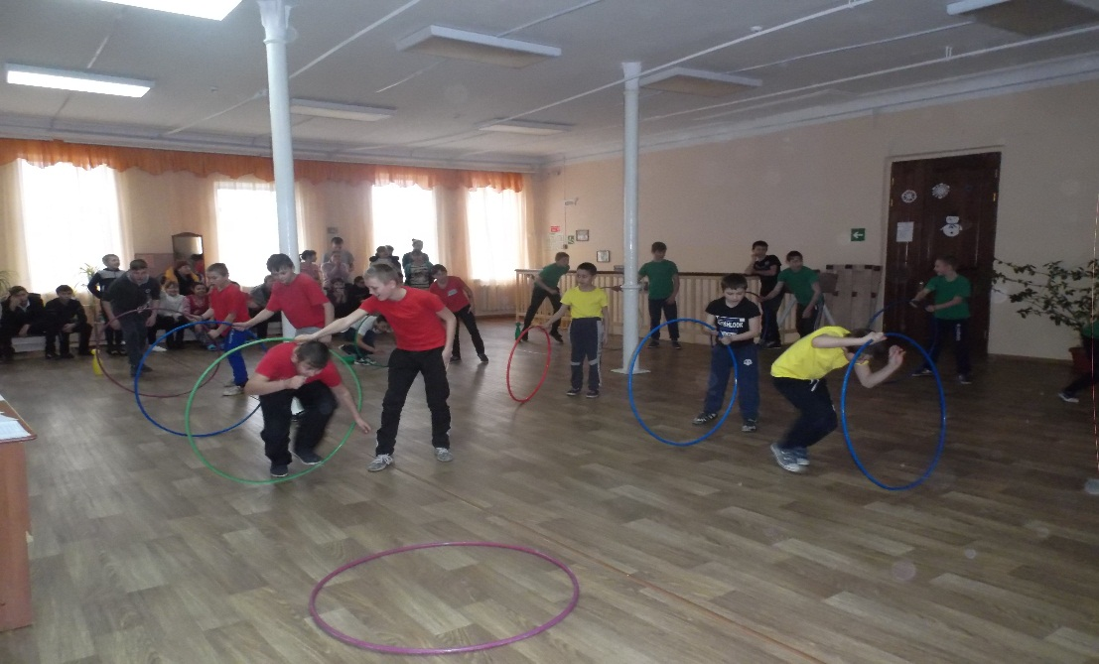
Конкурс: « Перетягивание каната»
Сейчас командам предоставим Возможно силу проявить. Канат тянуть им сейчас придется А, ну болельщик, поддержи
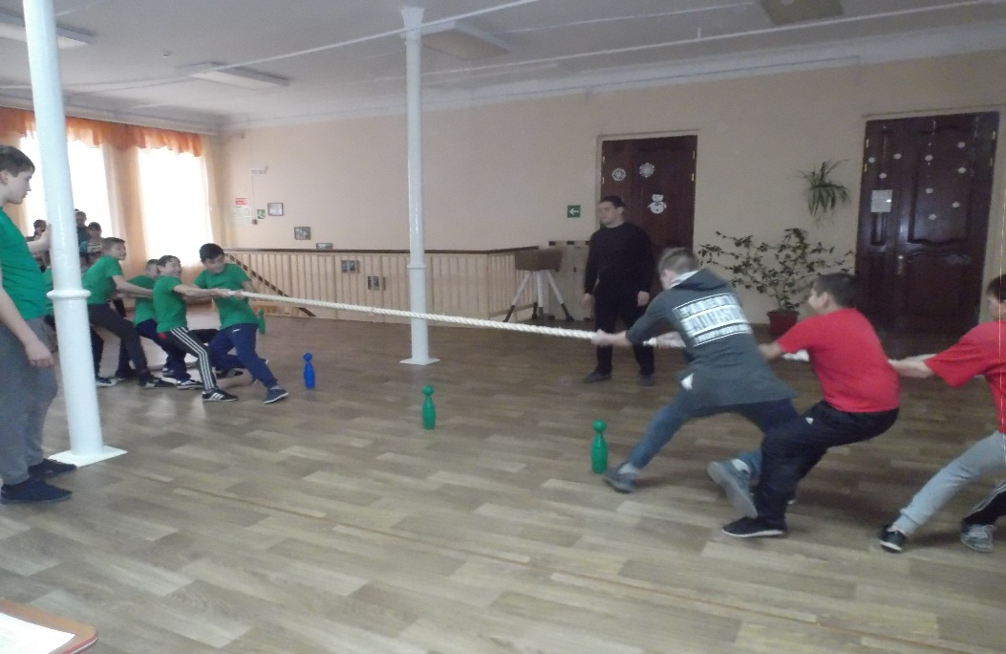
Ведущий: Вот подходит наш праздник к концу. Благодарим всех участников. Вы отлично справились с заданиями, показали ловкость, силу богатырскую, находчивость, сообразительность, отвагу в конкурах.
Мы отдохнули все на славу,
И победители по праву
Похвал достойны и награды.
И мы призы вручить им рады!
И будет так всегда, пока планета вертится,
И по-другому видимо, нельзя.
Вас поздравляем с Днем защитника Отечества,
Желаем доблести и славы вам, друзья!
Награждение участников и команд.
Ну а мы не говорим Вам, до свиданья! А говорим до новых встреч!

Сценарий

Сценарий спортивной программы посвященный Вооруженным силам Российской федерации «Сильные, смелые, ловкие».

Старшая группа.

Цель мероприятия: Воспитывать патриотизм, любовь к Родине, чувство гордости и уважения к нашим героическим предкам и сегодняшним защитникам Отечества.
Задачи мероприятия:- создать условия для формирования сплочённости коллектива; - развивать физическую подготовку; - воспитывать уважение к мальчикам – будущим защитникам Отечества; - воспитывать чувство патриотизма.
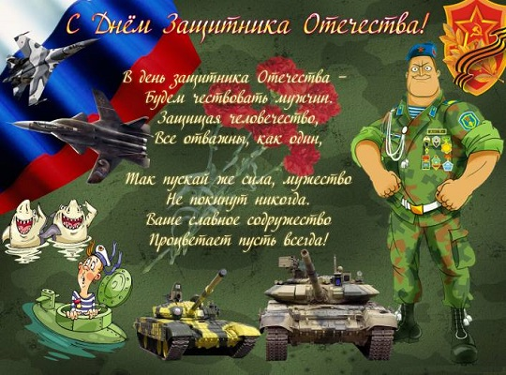
Ход мероприятия.

Эстафета: «Тачки» Итак, для начала посмотрим на что вы годитесь, ведь настоящий воин должен быть сильным и ловким, чтобы победить врага. Мы объявляем конкурс «Тачки». Участвует вся команда. Два участника, первый в упоре на руках, второй держит партнера за ноги, выполняют перемещение вперед. После контрольной стойки меняются местами, возвращаются назад передают эстафету другим. Побеждает команда, показавшая наименьшее время. Ну что? Готовы? Тогда. На старт. Внимание. Марш!!!
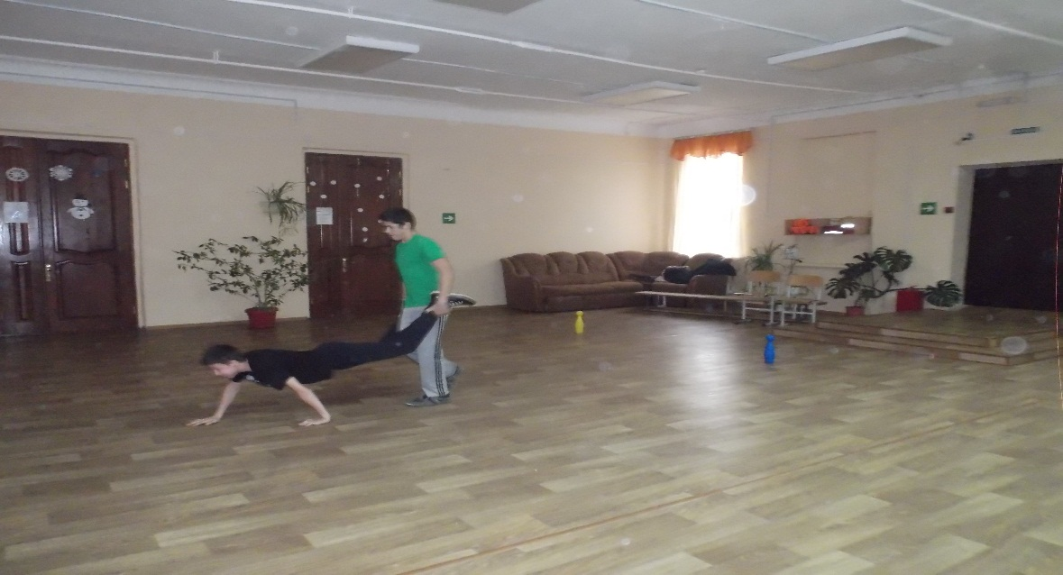
Конкурс: «Обезвредь гранату»
Каждый участник получает нож, фартук, спелый гранат и емкость. Игрокам необходимо очистить гранат и извлечь зерна. Кто быстрее других справится с заданием, тот и победит.
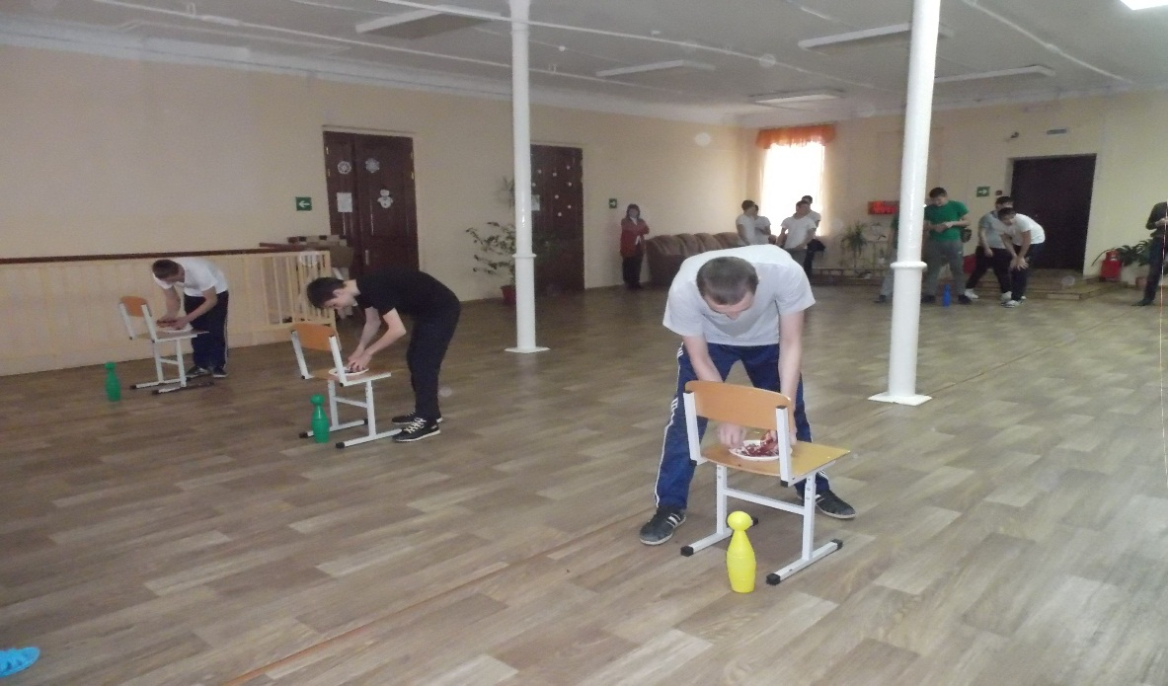
Конкурс: «Авиабомба»
Напротив каждой команды устанавливается трехлитровая банка. Ребята по очереди, по команде ведущего бегут с зажатой между колен монетой (можно использовать пуговицы) и пытаются без помощи рук «сбросить бомбу» в банку. У какой команды в банке оказалось больше монет, та и победила.

Конкурс: «Сила, воли» Пресс, отжимание (1 минута 30*30 кол\ раз)
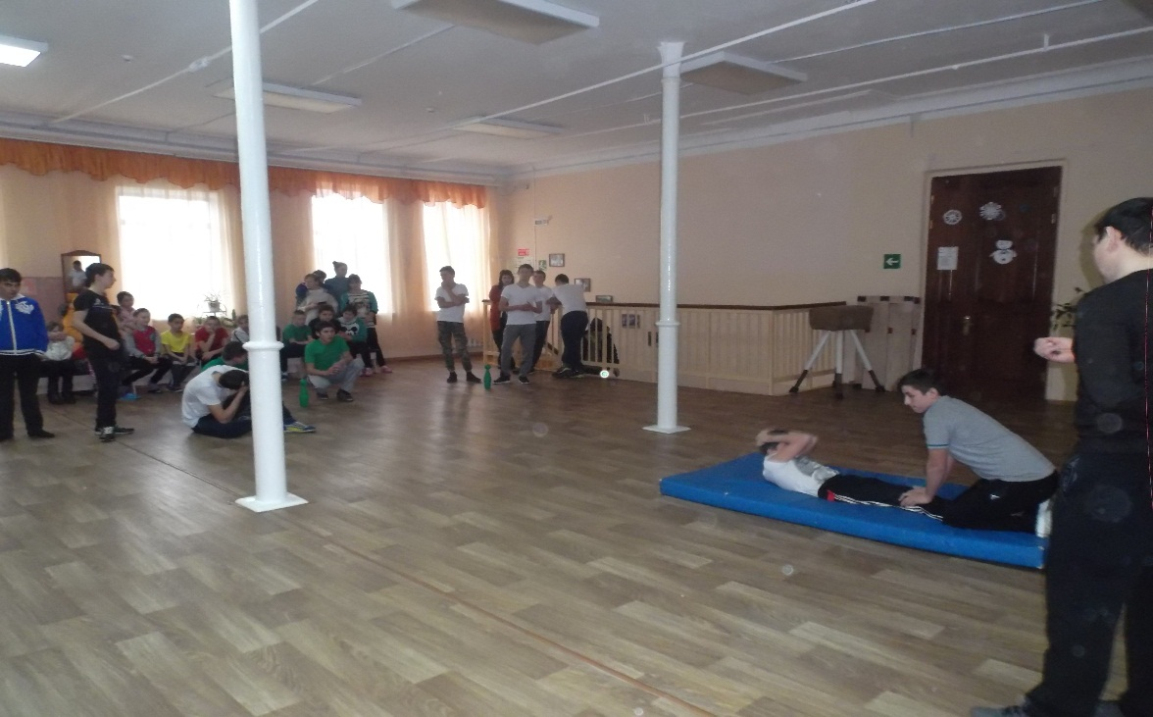
Конкурс: Бег в противогазе с мячом. Задача конкурса одеть противогаз, взять в руки набивной мяч, по команде набивая мяч и пробежать змейкой на время и передать эстафету следующему участнику команды. Выигрывает команда которая первой закончила конкурс.

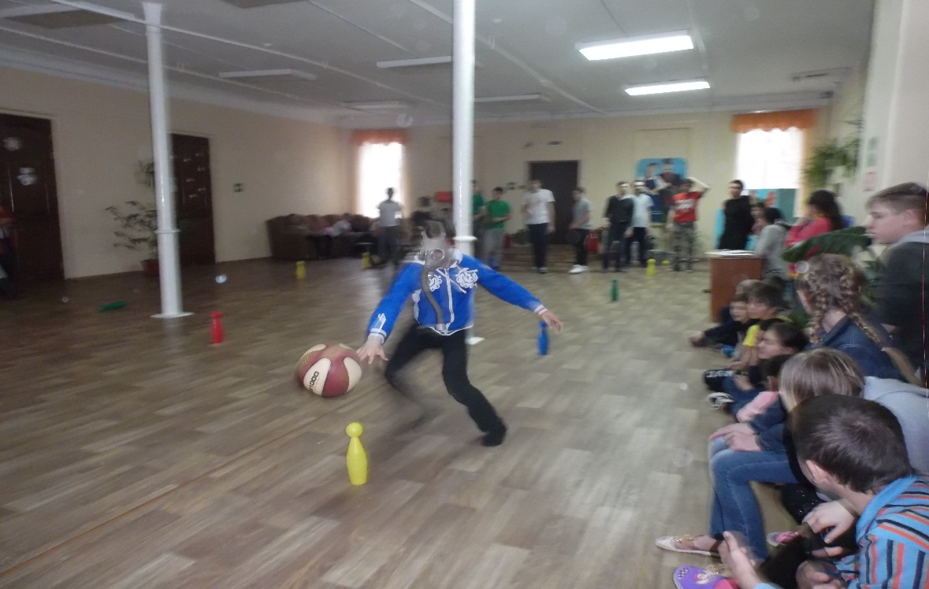
Конкурс: «Прыжки в мешках»
Первый игрок залезает в мешок и прыгает в мешке, огибает стойку и возвращается обратно, передает мешок следующему и т.д.
Видим мы со стороны
Команды в технике равны.
Взглянуть хотим мы побыстрей,
Чьи капитаны пошустрей.
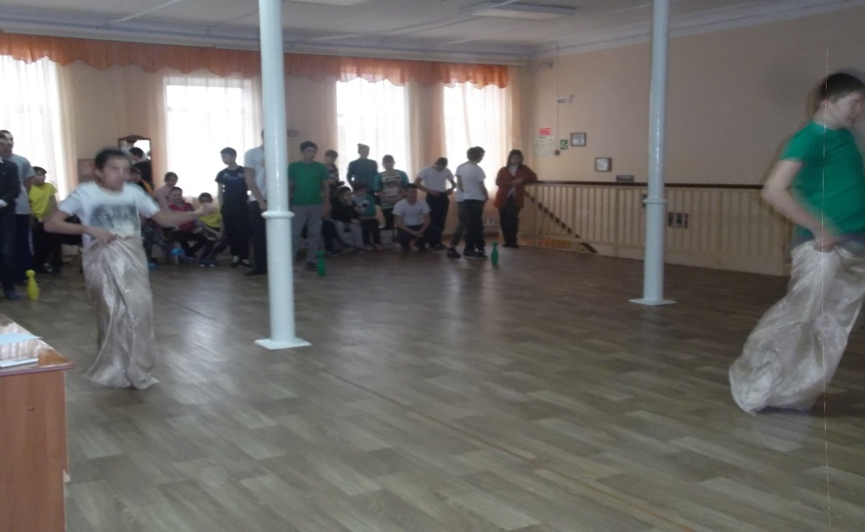
Конкурс: «Трудное положение»
Солдатам нередко приходится оказываться в непростых ситуациях, выпутываться из них. Игроку из каждой команды завязывают руки сзади. На пол перед каждым высыпают коробок спичек. Задача участников собрать спички как можно быстрее.

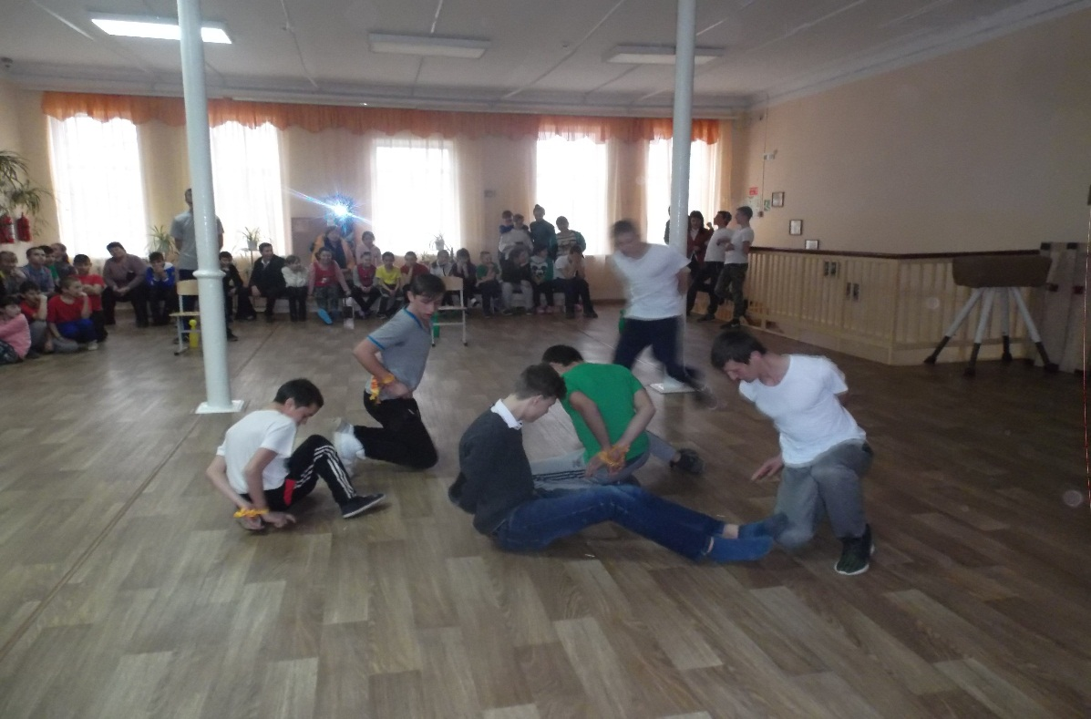
Эстафета: «Передай оружие»
Участники стоят в колоннах. У первого стоящего в руках «автомат» по сигналу нужно пробежать змейкой между кеглями до определенного места, вернутся и передать оружие другому игроку.
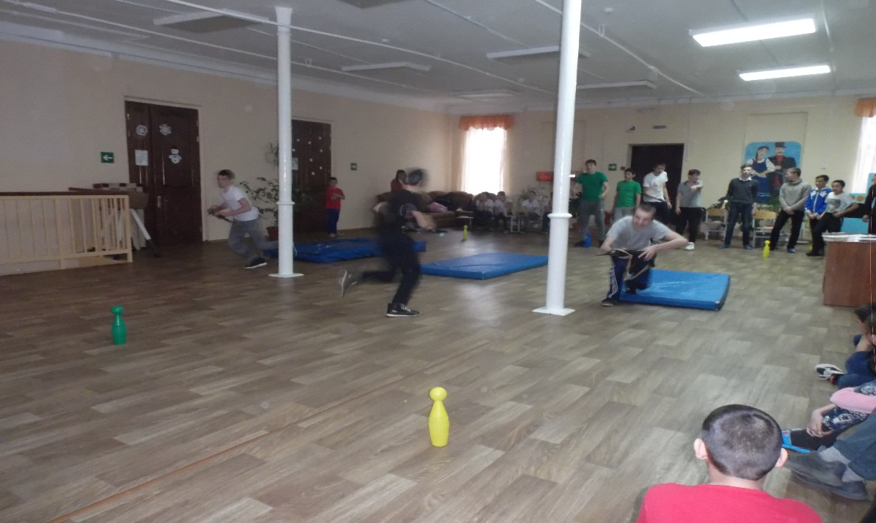
Конкурс: «Силачей»
Устраивается состязание: кто из учащихся дольше продержит девушку на руках (все поднимают своих дам одновременно и засекается время).
Партнёрш для этого конкурса лучше выбрать постройнее.
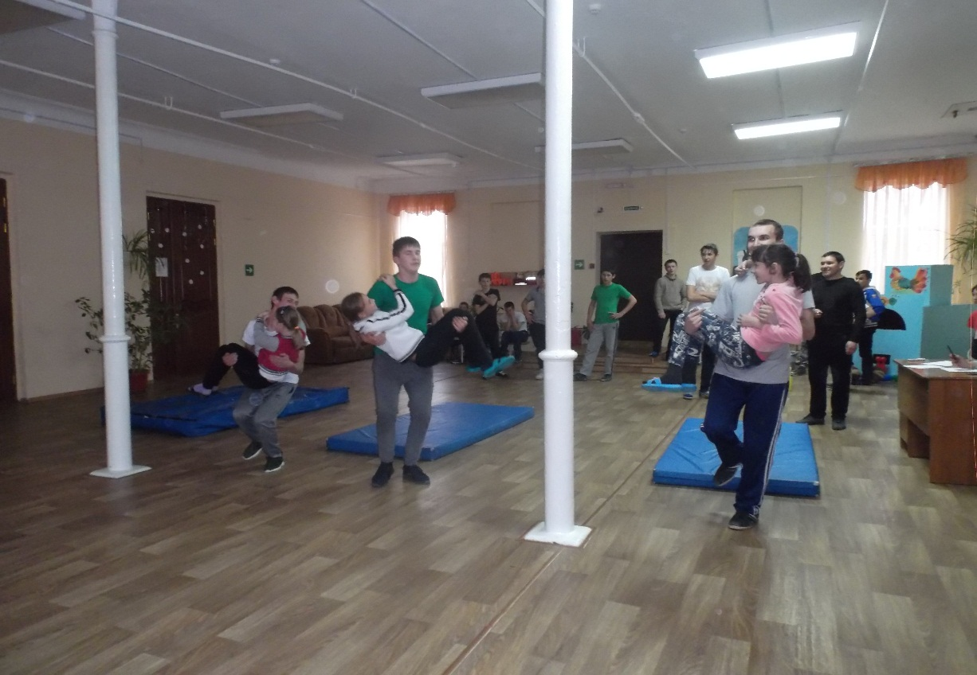
Эстафета с препятствиями и с оружием..
Кувырок на гимн. мате, прыжок через гимнастического козла, лазание на животе с подтягиванием на руках, бег в мешке до стойки, затем броски мяча в корзину на точность, передача эстафеты следующему участнику команды. В этой эстафете выигрывает та команда у которой меньше нарушений, и показало меньшее количество времени.
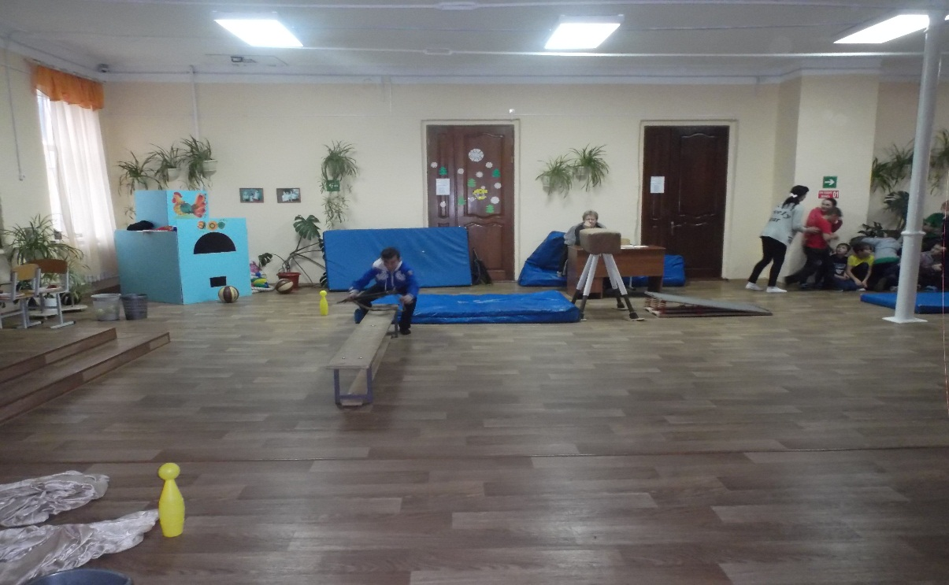
Эстафета: «Перетягивание каната» На длинную и толстую веревку посередине привязывается яркая ленточка. В землю вбивается колышек, а вправо и влево от него на расстоянии двух метров — еще по колышку (если игра проводится в зале, можно положить на пол гимнастические палки). Каждая команда берется за свою половину веревки, расстояние между командами — два метра. Ленточка висит над средним колышком. По знаку судьи команды тянут веревку — каждая в свою сторону. Выигрывает та команда, которая перетянет ленточку за свой колышек.

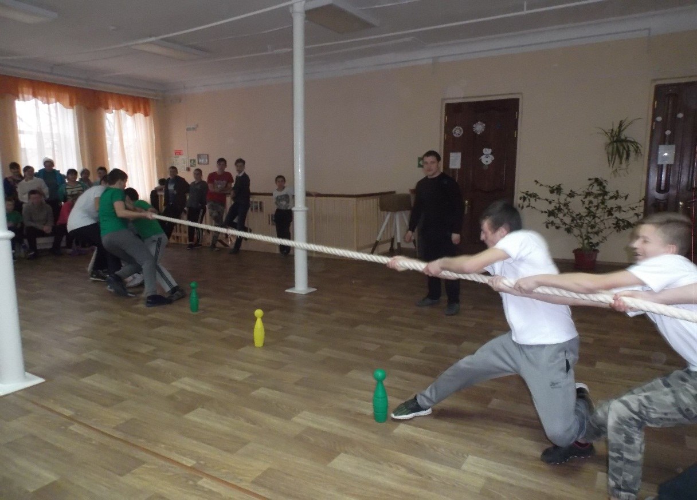

Ведущий: Подведение итогов соревнований.
Слово жюри соревнований.
Награждение победителей – грамотами.

Сценарий

Ученики младшего и среднего звена.

Спортивное мероприятие «Вперед к рекордам».

Цель: двигательная активность детей начальной школы
Задачи:
- привлечение детей к активным занятиям физической культурой и спортом;
- организация досуга учащихся школы;
- пропаганда физической культуры и спорта как лучшего средства от любых болезней;
- закрепление и совершенствование умений и навыков, полученных ими на уроках физической культуры;
- содействие в формировании жизненно-необходимых физических качеств;
- формирование физической красоты силы, ловкости.
Место проведения: Спортивная площадка.
Инвентарь: секундомер, свисток, сачки, обручи, мячи: баскетбольные, 2 пары боксёрских перчаток, кегли, ракетки для бадминтона, канат, 2 пластиковых стакана, мешки, матерчатые тунели.

Ход мероприятия:

Ведущий:
Чтобы громче пелись песни,
Жить, чтоб было интересней,
Нужно сильным быть, здоровым!
Эти истины не новы.

Со здоровьем дружен спорт.
Стадион, бассейн и корт,
Зал, каток – везде вам рады.
За старание в награду
Будут кубки и рекорды.
Станут мышцы ваши тверды.

Только помните, спортсмены
Каждый день свой непременно
Начинают с физзарядки.
Не играйте с дремой в прятки.
Вот здоровья в чем секрет!
Всем друзьям физкульт-привет!

На спортивную площадку
Приглашаем, дети, вас.
Праздник спорта и здоровья
Начинается сейчас.
Дети строятся в 2 шеренги по своим командам.

Учитель физкультуры:

Добрый день дорогие участники нашего спортивного праздника!
Здоровым быть желаем вам, и не болеть,
Глазами светлыми, всегда на мир смотреть!
И в день здоровья поздравленья час,
Что бы любовь всегда была у вас,
Счастье, мир, тепло и доброта
В жизни пусть встречаются всегда!
Чтоб в семье и в коллективе,
Было все всегда красиво!

Ведущий:- Сейчас капитаны представят свою команду, и все вместе назовут девизы.
Представление жюри.
Ни одно соревнование не обходится без судей. Сегодня судить команды будут (представление членов жюри).
Пусть жюри весь ход сраженья
Без промашки проследит.
Кто окажется дружнее,
Тот в бою и победит.

Конкурс «Разминка»
Участники команд выполняют команды «налево», «направо», «кругом». Жюри фиксирует ошибки.

Конкурс: «Поймай сачком»

(От каждой команды выходят метатель и ловец и становятся на расстоянии приблизительно 15-20 метров друг от друга. Метатель делает бросок мячом, а ловец должен поймать мяч сачком. Дается 10 попыток, удачные попытки подсчитываются.)

Конкурс: «Веселый ринг»
Реквизиты: Две пары боксерских перчаток, набор мелких предметов, 2 ведра
Каждой команде дают пару перчаток. На финише каждой команды разложены мелкие предметы (карандаш, ластик, значок, конфета и другие). Участники команд надевают боксерские перчатки, бегут к финишу, захватывают перчатками предмет, кладут его в ведро, и возвращаются к команде, передовая эстафету следующему участнику команды.

Конкурс: «Пингвинов»
(По сигналу ведущего участники должны поочередно пронести мяч до кегли и обратно, зажав его между ног.)

Конкурс: «Стакан воды».
Дети располагаются на две команды и строятся в колонны один за другим. У первых игроков из каждой команды по стакану воды. На расстоянии 6м напротив каждой команды стоит по флажку. За сигналом ведущего первые игроки двух команд должны быстро добежать до флажка и вернуться назад, не разлив при этом воду. Потом передать стакан следующему игроку.

Конкурс: «Бег в мешках».
Дети строятся в две, три, четыре колонны, расстояние между колоннами - 3 шага. Придерживая мешки руками возле пояса, они прыгают до обозначенного места (флажка, палочки, или другого предмета). Оббежав его, дети возвращаются к своим колоннам, вылезают из мешков, передают их следующим. Так продолжается до тех пор, пока все дети не пробегут в мешках. Выигрывает та команда, игроки которой быстрее выполнят задание.

Эстафета: «Туннель». Напротив каждой команды судьи-помощники держат матерчатый рукав с двух сторон. По сигналу первые номера, стоящие в начале каждой колонны, бегут до указателя – ориентира, обегают его, подбегают к “туннелю” и проползают через него. Встают, бегут к своей команде и передают эстафету (рукой) следующему участнику. Побеждает команда, первой закончившая игру – эстафету.
Эстафета «Бег с ракетками». Игрок в обеих руках держит по ракетке для бадминтона. На ракетках находятся по два теннисных мяча или по два спичечных коробка, поставленных друг на друга. Задача играющего забежать за ограниченную линию и вернуться обратно, не уронив с ракеток поставленных предметов.
Эстафета: «Биатлонисты». Организация. На высоте 2,5 м висит сетка, на которой укреплены мишени (цветок ромашка, малый обруч или изображение волка и т.д.).
В четырех метрах от мишеней ставятся указатьели-ориентиры и ящички, в которых находятся по два хоккейных мяча или пластмассовые мячи (из игры в кегли). А в двух метрах от первого ориентира ставятся специальный указатерь-ориентир – штрафной круг.
Проведение. По сигналу направляющие бегут к первому указателю ориентиру и берут из ящичка мяч и “стреляют” в свою мишень. Если попали в мишень с первого “выстрела”, то убегают к своей команде и передают эстафету (рукой) следующему участнику. Если же участнику игры не удалось меткий “выстрел”, он берет второй мяч и вновь “стреляют” в цель. Если же опять не удалось поразить мишень, участник эстафеты бежит штрафной круг и убегает к своей команде для передачи эстафеты следующему участнику. Выигрывает команда, закончившая эстафету первой.
Конкурс: Перетягивание каната.

Ведущий:
Подведение итогов. Награждение команд.
Команды награждаются грамотами за I, II и III места.
Ведущий:
Вот и закончился наш спортивный праздник. Все команды показали свою ловкость, силу, быстроту. А главное – получили заряд бодрости и массу положительных эмоций!
Давайте спортом заниматься!
Давайте будем закаляться,
И в прорубь прыгать с головой,
И по снегу ногой босой.
И утром сделаем зарядку,
И будем, есть продукты с грядки,
И руки мыть, не забывать,
И день здоровья отмечать!
Ещё раз поздравляем всех с этим спортивным праздником! Занимайтесь спортом, укрепляйте своё здоровье!
До новых встреч!

Сценарий
Спортивно – игровой программы « Гром»

Старшая группа.

Цель: - прививать любовь к своей Родине, воспитание чувства гражданственности, патриотизма, уважения к воинским традициям; - развитие логического мышления и внимания; - расширение кругозора учащегося, развитие инициативы, умение работать в коллективе.
Инвентарь: маты, гимнастические скамейки, шнуры, картошка, нитки, иголки, пуговицы, ножи, листки бумаги, секундомер, противогаз, носилки, набивные мячи, воздушные шарики, пневматическая винтовка, канат.
Ведущий
Дорогие друзья! Ежедневно наша родина отмечает 23 февраля. День защитника Отечества. Отечество- это наша страна, Родина. В этот день чествуют людей, посвятивших себя военному делу. Отдают дань уважения мужественным солдатам минувших, настоящих и будущих времен.
Очень хочется, чтобы наши мальчишки выросли умными, благородными, честными и мужественными людьми. Настоящими мужчинами. А этому нужно учиться.
И для наших мальчиков мы подготовили сегодня веселые конкурсы и эстафеты. Только самые быстрые, ловкие, находчивые и сообразительные могут выполнить конкурсные задания.
- Конкурс: « Летчики».
Конкурс авиаконструкторов летчиков. От каждой команды вызывается по 1 участнику. Все участники четырех команд должны сконструировать свои самолеты. Оценивается скорость изготовления самолетов, дальность полета, модель самолета.
- Конкурс: « Силовой»:
а ) отжимание от пола за 30с.- на количество раз, по 1 участнику от команды;
б ) пресс на мате за 30 с. – на количество раз, по 1 участнику от команды.
- «Эстафета»:
а) бег на ловкость (бег по прямой, два кувырка вперед через голову);
б) прыжки на скакалки до стойки;
в) бег в противогазе до стойки и обратно;
г) ведение набивного мяча до стойки;
д) переноска больного на носилках.
4. Конкурс: «Мастер на все руки». Количество игроков: 4 участника. Дополнительно: пуговицы, нитки с иголками, гвозди и молотки, ножи и картошка. Участникам выдается реквизит. Им необходимо как можно быстрее пришить пуговицу, забить гвоздь и очистить 1 картофелину. Побеждает тот, кто быстро и качественно выполнил все задания.
5. Конкурс: «Мастер узлов».
Количество игроков: четверо. Дополнительно: шнуры . Четырем участникам дается по одному шнуру длиной по одному метру. Происходит соревнование: кто быстрее навяжет на своем шнуре большее количество узлов. Побеждает знающий секрет «моментального» вязания узлов.
6. Конкурс: « Преодоление полосы препятствий».
Бег по прямой, потягивание на руках лежа на животе по гимнастической скамейке, прыжок через гимнастического козла, бег по прямой, два кувырка вперед через голову на гимнастических матах, бег по гимнастическому бревну, бег в мешках, стрельба лежа из пневматической винтовки по воздушному шарику, затем передаем эстафету следующему участнику хлопком поруке. (полоса преодоление препятствий засекается на время).
7. Конкурс: « Перетягивание каната».

Ведущий:
Всем спасибо за вниманье, Обеспечивший успех. Вот настал момент прощанья Будем краткой наша речь. Говорим мы: «До свидания! До счастливых новых встреч!».

Сценарий
Спортивно – игровой программы « Гром»
Младшая группа.

Цель: - расширить представление детей об общенародном празднике, посвящённый Вооружённым Силам России; воспитать у них любовь к защитникам Отечества и к своей Родине, создать атмосферу праздника в игре-соревновании.
Инвентарь: булава, гимнастическая скамейка, обручи, мячи, скакалки, мешки, канат, магнитофон, подушки.
Ход соревнований.
Ведущий:

В России 23 февраля отмечается праздник День защитника Отечества.
В этот день поздравляют военнослужащих, ветеранов, воинов, дедушек, пап, мальчиков, всех мужчин. Этот день отмечают во всех родах войск: сухопутных (пехота), морских (моряки), воздушных (летчики). Наши воины защищают просторы Родины на земле, и в море, и в воздухе. Защитники Отечества должны уметь все делать, быть организованными. Все ли наши будущие воины готовы к испытаниям, которые могут им встретиться? Это мы сегодня и посмотрим.
- Конкурс: «Эстафета с булавами».
В эстафете с булавами, как и в других эстафетах, равные группы игроков выстраиваются в колонны по одному. Перед каждой колонной судья расставляет определенное количество булав на расстоянии 1-2 м одна от другой. По сигналу судьи первый игрок каждой команды бежит вперед, заваливая все булавы, добегает до стойки и бежит обратно, передает эстафету следующему игроку, второй игрок должен во время бега расставить все булавы, и так далее. Побеждает та команда которая первой закончила эстафету.

- Конкурс: « Вытолкнуть из круга».
На игровой площадке разлаживается канат в форме круга. В кругу находится три равные команды по числу игроков, каждая из которых пытается вытолкнуть из круга игроков команды-соперницы. Вытесненный из круга игрок не может принимать дальнейшего участия в игре. Игра заканчивается, когда в кругу останутся игроки только одной из команд.
- Конкурс: «Гонка обручей»
Команды строятся в шеренги на расстоянии друг от друга в два шага. У первого участника – 10 обручей. По сигналу он начинает передавать обруч за обручем в конец шеренги. Но прежде чем передать обруч, его необходимо надеть на себя (сверху вниз или снизу вверх). Следующие участники команды делает тоже самое и только потом передается обруч. Надевать два – три обруча сразу не разрешается. Стоящий в шеренге последним участник надевает на себя все обручи. Выигрывает та команда, которая быстрее передаст все обручи.
- Конкурс: «Бег в мешках».
Силу, ловкость показали, бегали и отдыхали А теперь такой вам конкурс вам командам предстоит Кто быстрее эстафету без штрафного пробежит Ну, а чтоб не просто бегать, с этим справимся и мы Мы на ноги вам наденем пусть не путы, но мешки.
- «Эстафета».
а) прыжки через обруч до стойки; б) ведение мяча до стойки; в) прыжки через скакалку до стойки; г) ходьба пингвинчиком ( мяч зажимаем между коленями, идем до стойки и обратно); д) бег раков (бег на четвереньках, задом до стойки)

- конкурс: «Петушиный бой».
Ставится посередине площадки гимнастическая скамейка, вызывается по одному участнику из команды, дается в руки по подушки, участники становятся по краям скамейки, по сигналу судьи начинается петушиный бой, кто первый упал со скамьи тот и проиграл, победитель остается, вызывают следующего участника. Итак продолжается до тех пор пока не выяснится сильный участник.

- Конкурс: «Танцевальный».
Конечно, молодой человек может быть артистичным, талантливым, хозяйственным, даже галантным, но если он не умеет танцевать, ни одна девушка никогда не обратит на него внимания. Следующий конкурс - танцевальный. Участникам предстоит исполнить небольшой танец, проявив себя истинными профессионалами этого дела. Побеждает тот участник который лучше всего станцевал.
- Конкурс: « Перетягивание каната».
Сейчас командам предоставим Возможно силу проявить. Канат тянуть им сейчас придется А, ну болельщик, поддержи

Подведение итогов соревнований.
Слово жюри соревнований.
Награждение победителей – грамотами.
Ведущий:- Сегодня мы проверили вашу силу духа, умение работать в команде, быть защитниками слабых, верными помощниками своим друзьям, родным. Хочется, чтобы вы всегда были такими задорными мальчишками, не теряли веру в себя, своих друзей, рядом с вами были только верные и преданные друзья. И следуйте китайской мудрости обращенной к родителям, которая гласит:
«Наставляйте сыновей: -продолжать дело предков; - держать слово; - быть честными и вежливыми, знать совесть и чувство справедливости; - говорить ясно и умно; - держаться с достоинством; - быть преданными и вежливыми, почтительными и добросердечными, начитанными и знающими; -дружить с мудрыми людьми; - не предаваться забавам и развлечениям; - быть постоянными в своих стремлениях; - разбираться в делах».
И будьте счастливы! Ура!

Сценарий конкурсной программы «День здоровья »

Младшая группа.
Цели :
Привлечение детей к систематических занятиям физической культурой и спортом. Пропаганда физической культуры и спорта, как лучшего средства от любых болезней. Закрепление и совершенствование умений и навыков, учащихся полученные ими на уроках. Содействие в формировании жизненно-необходимых физических качеств.
Оборудование: кегли, гимнастические палки, мешки, клубочки с нитками, бумажные коробки, воздушные шарики, канат, бумажные газеты, швабры, юбки, платки. Место проведения: спортивный зал

Ход мероприятия:

Ведущий: -
На спортивную площадку
Приглашаем, дети, вас.
Праздник спорта и здоровья
Начинается сейчас.

ЗДОРОВЬЕ - Это бесценный дар, который преподносит человеку природа. Без него очень трудно сделать жизнь интересной и счастливой. Но как часто мы растрачиваем этот дар попусту, забывая, что потерять здоровье легко, а вот вернуть его очень и очень трудно.
Ну что же начнём наш праздник.
- Ведущий:- Сейчас капитаны представят свою команду, и все вместе назовут девизы.
Представление жюри.
- Ни одно соревнование не обходится без судей. Сегодня судить команды будут (представление членов жюри).
Пусть жюри весь ход сраженья
Без промашки проследит.
Кто окажется дружнее,
Тот в бою и победит.

- Конкурс: Велогонки

Велосипед в этой эстафете заменит гимнастическая палка. Палку нужно оседлать сразу двум участникам. Они велосипедисты. Каждому вело-дуэту, удерживая между ногами палку, предстоит доехать до поворотной отметки и обратно. Побеждают самые быстрые.

- Конкурс: Бег на облаках

Для этой игры вам понадобиться по пять представителей от каждой команды. Поставьте участников в ряд и привяжите к правой и левой ноге каждого участника по два надутых шара (4 шарика на человека). По команде первые участники отправляются в путь – их задача добежать до маркера окончания дистанции и вернуться назад, передав эстафету следующему участнику своей команды. Каждый лопнувший шар приносит команде одно штрафное очко.

- Конкурс: Баба-Яга

Игра эстафетная. В качестве ступы используется простое ведро, в качестве метлы - швабра. Участник встает одной ногой в ведро, другая остается на земле. Одной рукой он держит ведро за ручку, а в другой руке - швабру. В таком положении необходимо пройти всю дистанцию и передать ступу и метлу следующему.

- Конкурс: Бег в мешках.

Дети строятся в две, три, четыре колонны, расстояние между колоннами - 3 шага. Придерживая мешки руками возле пояса, они прыгают до обозначенного места (флажка, палочки, или другого предмета). Оббежав его, дети возвращаются к своим колоннам, вылезают из мешков, передают их следующим. Так продолжается до тех пор, пока все дети не пробегут в мешках. Выигрывает та команда, игроки которой быстрее выполнят задание.

- Конкурс: Клубочек

Дети разбиваются на пары. Каждой паре выдается клубок ниток и толстый карандаш. По сигналу ведущего дети начинают перематывать клубок на карандаш. Один из детей держит клубок, второй наматывает нить на карандаш. Побеждает пара, быстрее всех выполнившая работу.

- Конкурс: Дальнобойщики

На детские грузовые машинки ставятся пластмассовые стаканы или маленькие ведерочки с водой, налитые до краев. К машинкам привязывают веревки одинаковой длины (по росту ребенка). По команде надо быстро «перевезти груз» от старта до финиша, стараясь не расплескать воду. Побеждает тот, кто быстрее всех пришел к финишу и не расплескал воду.

- Конкурс: Скомкай газету

Вам понадобятся газеты по числу участников. Перед игроками на полу располагается развернутая газета. Задача — по сигналу ведущего скомкать газету, стараясь собрать весь лист в кулак. Кто смог сделать это первым, тот и победитель.

- Конкурс: Кто быстрее соберет монеты

В конкурсе принимают участия 2 человека (можно больше). На площадке разбросаны игровые монеты, изготовленные из плотной бумаги. Задача участников – с завязанными глазами собрать деньги. Побеждает тот, кто быстрее и больше соберет монет. Этот конкурс можно повторить 2 – 3 раза.

- Эстафета: Поезд

Капитан команды — «локомотив», все остальные — «вагоны». По сигналу капитан выполняет первый пробег до поворотного флажка и возвращается обратно к команде, затем к нему прикрепляется один «вагон», в третий раз капитан-«локомотив» бежит уже с двумя «вагонами», и так до тех пор, пока весь командный «поезд» не завершит последний пробег.

- Конкурс: Четыре конца

Две толстые веревки связываются посереди - не, на четырех концах завязываются петли. Четверо играющих становятся как бы по углам квадрата, держась за концы веревки. В двух метрах от каждого кладут по камню (может быть шишка, снежок, спичечный коробок или деревянная чурка). По сигналу каждый играющий тянется к своему камню, чтобы схватить его. Кому это удается — тот выиграл.

- Конкурс: Перетягивание каната

На длинную и толстую веревку посередине привязывается яркая ленточка. В землю вбивается колышек, а вправо и влево от него на расстоянии двух метров — еще по колышку (если игра проводится в зале, можно положить на пол гимнастические палки). Каждая команда берется за свою половину веревки, расстояние между командами — два метра. Ленточка висит над средним колышком. По знаку судьи команды тянут веревку — каждая в свою сторону. Выигрывает та команда, которая перетянет ленточку за свой колышек.

Ведущий: - Дорогие ребята и гости! Вот и закончились наши спортивные состязания. Теперь мы попросим уважаемое жюри подвести итоги и назвать победителей.
Ведущий:
Здоровье – неоценимое счастье в жизни любого человека. Каждому из нас присуще желание быть сильным и здоровым, сохранить как можно дольше подвижность, энергию и достичь долголетия.
Надеемся, что сегодня встреча не прошла даром, и вы многое почерпнули из нее. Ведь “Здоров будешь – всё добудешь!” Так что будьте здоровы!

Приложение № 1

Утверждаю:
Директор ГКОУКК школа-интернат
ст-цы Костромской
_________ Михайлова И. Ю.
«__» _февраля_ года

Положение

о проведении Дня здоровья для учащихся
Государственное казенное общеобразовательное учреждение
Краснодарского края специальная (коррекционная)
школа – интернат ст-цы Костромской

Цель: формирование положительной мотивации к здоровому образу жизни учащихся.
Задачи:
- популяризация спортивного стиля жизни детей.
- укрепление здоровья учащихся.
- совершенствование навыков межличностного общения детей.
Время и место проведения соревнований: спортивная площадка или спортзал.
Подготовкой и проведением соревнований занимается учитель физической культуры. Участники соревнований. К участию в соревнованиях допускаются учащиеся. Состав команды: от 5 до 7 человек.
Учитель физической культуры и классные руководители команды предварительно (до соревнований) проводит с учащимися инструктаж по технике безопасности и отвечает за жизнь и здоровье детей.
Порядок и сроки подачи заявок на участие в дне здоровья. Предварительная заявка с указанием ФИО участников подается в организационный Комитет соревнований – в кабинет №102
Обязательные условия:
- Все команды, заявившие о желании принять участие в Дне здоровья должны прийти к месту сбора за 15 мин. Опоздавшие команды, а также команды, состав которых менее или более 7 учащихся снимаются с соревнований!
- Наличие эмблемы команды.
- Все участники команды должны иметь единую спортивную форму для эстафетной игры на улице в весенней - осенний период.
Программа проведения дня здоровья:
- построение (название команды, девиз), театрализованное представление;
- вручение маршрутных листов капитанам команд;
- старт, задания на станциях;
- построение, награждение команд – победителей.
Соревнования проводятся в виде спортивных эстафет.
Подведение итогов. Победа присуждается команде, которая при прохождении всех эстафет затратила наименьшее количество времени и выполнила все задания правильно.

Составитель: учитель физической культуры Астахов Р. В.

Приложение № 2

Заявка на участие в соревнованиях «Раз, два, три, а ну-ка догони».

№
Фамилия, имя уч-ся
Класс
Школа

1

2

3

4

5

6

7

Подпись руководителя команды_____________________________

